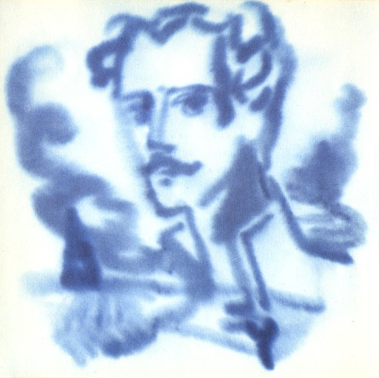
ШАНДОР ПЕТЕФИ

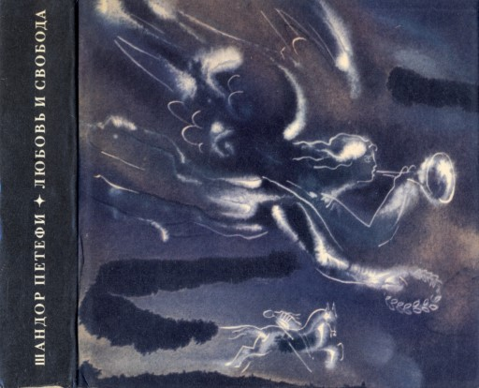
ЛЮБОВЬ И СВОБОДА

Перевод с венгерского

ИЗДАТЕЛЬСТВО «ХУДОЖЕСТВЕННАЯ ЛИТЕРАТУРА»
МОСКВА
1969

Составление АГНЕССЫ КУН
Художники Г. А. В. Т РАУГОТ

OCR и вычитка - Александр Продан, Кишинев
alexpro@enteh.com
23.12.07

Петефи — поэт молодости.
Петефи — поэт свободы,
Петефи — поэт любви.
Двадцать один год было ему, когда он вошел в литературу, а двадцати шести лет он погиб — в 1849 году, в одной из битв венгерской революции. Но в течение пяти лет он создал столько прекрасных стихов, сколько иные поэты не создают и за пятьдесят.
Жизнь этого поэта — богатейший роман, а страницы этого романа — его стихотворения. «Петефи — поэт, с которым могут сравниться только Бернс и Беранже...», «Петефи не примирялся, Петефи принадлежал революции...» Так писали о нем другие великие поэты — Генрих Гейне и Эндре Ади.
В этой книге напечатаны стихотворения Петефи в переводах талантливейших советских поэтов Бориса Пастернака, Леонида Мартынова, Самуила Маршака, Николая Тихонова, Николая Чуковского и других.
Антал Гидаш. Аннотация к книге

СОДЕРЖАНИЕ

На родине. Перевод Б. Пастернака
Мечта. Перевод Л. Мартынова
Надоевшее рабство. Перевод Б. Пастернака
Неудавшийся замысел. Перевод Н. Чуковского
Патриотическая песня. Перевод Л. Мартынова
Алфельд. Перевод Б. Пастернака
К солнцу. Перевод Л. Мартынова
Ах, если б не носил я шапку... Перевод В. Левика
Если девушки не любят... Перевод В. Левика
Чоконаи. Перевод Н. Чуковского
Моя любовь. Перевод Б. Пастернака
Бушующее море... Перевод Б. Пастернака
Против королей. Перевод Л. Мартынова
Дикий цветок. Перевод Л. Мартынова
Хозяин Янош. Перевод М. Исаковского
Лира и палаш. Перевод Л. Мартынова
Хотел ты, добрый мой отец... Перевод Н. Тихонова
Венгрия. Перевод Л. Мартынова
Лесное жилье. Перевод Б. Пастернака
Мое воображенье. Перевод Л. Мартынова
Одному критику. Перевод Л. Мартынова
В сто образов я облекаю любовь... Перевод Н. Тихонова
Если ты цветок... Перевод Б. Пастернака
Война приснилась как-то ночью мне... Перевод Н. Тихонова
Смолкла грозовая арфа бури... Перевод Б. Пастернака
В деревне. Перевод Б. Пастернака
Старый добрый трактирщик. Перевод Б. Пастернака
Уж краснотой подернут лист... Перевод Н. Тихонова
В альбом К. Ш. Перевод Л. Мартынова
Мажара с четверкой волов. Перевод Н. Тихонова
На горе сижу я... Перевод Б. Пастернака
Источник и река. Перевод Б. Пастернака
Но почему... Перевод Л. Мартынова
Сумасшедший. Перевод Л. Мартынова
Что слава? Перевод В. Инбер
Печаль. Перевод В. Инбер
Что ела ты, земля? Перевод Л. Мартынова
Сердце. Перевод Л. Мартынова
В лесу. Перевод Б, Пастернака
Как на летнем небе... Перевод Б. Пастернака
Мои песни. Перевод Л, Мартынова
Люблю я... Перевод Б. Пастернака
Народ. Перевод Л. Мартынова
На Хевешской равнине. Перевод Б. Пастернака
Кандалы. Перевод В. Левика
Розами моей любви... Перевод Б. Пастернака
Дней осенних прозябанье... Перевод Б. Пастернака
Снова думаю и снова... Перевод Л. Мартынова
Любишь ты весну... Перевод Н. Чуковского
В альбом барышне Ю. С. Перевод Б. Пастернака
Цветы больны... Перевод Н. Чуковского
Неприятно это утро... Перевод Л. Мартынова
Мечтаю о кровавых днях... Перевод Н. Тихонова
Ночь звездная, ночь светло-голубая. Перевод Б. Пастернака
Душа бессмертна. Перевод Л. Мартынова
Венгерская нация. Перевод Б. Пастернака
Одно меня тревожит... Перевод Л. Мартынова
Любовь и свобода... Перевод Л. Мартынова
Мужчина, будь мужчиной... Перевод Л. Мартынова
Песня собак. Перевод Н. Тихонова
Песня волков. Перевод Н. Тихонова
Поэтам XIX века. Перевод В, Левина
Тиса. Перевод В. Левика
Тучи. Перевод Н. Чуковского
От имени народа. Перевод Л. Мартынова
Лишь война... Перевод Н. Тихонова
Чем любовь была мне? Перевод Б. Пастернака
Скинь, пастух, овчину... Перевод Б. Пастернака
Любовь. Перевод Л. Мартынова
Цветы. Перевод Б. Пастернака
Герои в дерюге. Перевод Л. Мартынова
Стоит мне... Перевод Б. Пастернака
Аист. Перевод В. Левика
Дорогою... Перевод Б. Пастернака
Путешествие по Алфельду. Перевод Б. Пастернака
Люблю ли я тебя? Перевод Б. Пастернака
У леса — птичья трель своя... Перевод Б. Пастернака
В Мункачской крепости. Перевод Н. Чуковского
Я вижу дивные цветы Востока... Перевод Б. Пастернака
Поэзия. Перевод Л. Мартынова
Прекрасное письмо. Перевод Б. Пастернака
Видал ли кто... Перевод Б. Пастернака
За горами синими... Перевод Н. Чуковского
В конце сентября. Перевод Б. Пастернака
Последние цветы. Перевод Б. Пастернака
Небо и земля. Перевод Б. Пастернака
Что такое любовь? Перевод Л. Мартынова
Судьи, судьи... Перевод Л. Мартынова
Женушка, послушай... Перевод Л. Мартынова
К гневу. Перевод Л. Мартынова
Зимние вечера. Перевод Б. Пастернака
Степь зимой. Перевод Б. Пастернака
Национальная песня. Перевод Л. Мартынова
Королям. Перевод Л. Мартынова
Жена и клинок. Перевод Л. Мартынова
Венгерец вновь венгерцем стал! Перевод Л. Мартынова
Революция. Перевод Л. Мартынова
Ты помнишь... Перевод Б. Пастернака
Прощанье. Перевод Л. Мартынова
Мое лучшее стихотворение. Перевод Л. Мартынова
Осень вновь... Перевод Б. Пастернака
На виселицу королей! Перевод В. Левика
В конце года. Перевод Б. Пастернака
В новогодний день 1849 года. Перевод С. Маршака
В бою. Перевод Л. Мартынова
Вновь жаворонок надо мной... Перевод Б. Пастернака
Явилась смерть... Перевод Л. Мартынова
Ужаснейшие времена! Перевод Л. Мартынова

НА РОДИНЕ

Степная даль в пшенице золотой,
Где марево колдует в летний зной
Игрой туманных, призрачных картин!
Вглядись в меня! Узнала? Я твой сын!

Когда-то из-под этих тополей
Смотрел я на летевших журавлей.
В полете строясь римской цифрой пять,
Они на юг летели зимовать.

В то утро покидал я отчий дом,
Слова прощанья лепеча с трудом,
И вихрь унес с обрывками речей
Благословенье матери моей.

Рождались годы, время шло вперед,
И так же умирал за годом год.
В телеге переменчивых удач
Я целый свет успел объехать вскачь.

Крутая школа жизни — божий свет,
Он потом пролитым моим согрет.
Я исходил его, и путь тернист
И, как в пустыне, гол и каменист.

Я это знаю, как никто другой.
Как смерть, недаром горек опыт мой.
Полынной мутью из его ковша
Давным-давно пропитана душа.

Но все печали, всякая напасть,
Вся боль тех лет теперь должны пропасть.
Сюда приехал я, чтоб без следа
Их смыть слезами счастья навсегда.

О, где еще земля так хороша?
Здесь мать кормила грудью малыша.
И только на родимой стороне
Смеется, словно сыну, солнце мне.
Дуна-Вече, 1842 г.

МЕЧТА

Знаешь, милый друг Петефи,
Я нисколько не боюсь,
Что тебе отдавит плечи
Счастья непосильный груз!

Подарило тебе счастье
Эту лирочку одну,
Чтоб выманивал ты песни,
Щекоча ее струну.

Если б из страны волшебной
Голос феи прозвучал:
«Ну, сынок, чего ты хочешь?
Чем бы ты владеть желал?

Я сегодня буду щедрой...
Слышишь? Песни и мечты —
Все, что хочешь, станет явью,
Если пожелаешь ты.

Хочешь славы? Станут песни
Чащей лавровых ветвей,
Так, что и венец Петрарки
Не затмит твоих кудрей!

Ведь Петрарка и Петефи
Сделались почти родней,
Уж они сумеют лавры
Поделить между собой!

А богатства пожелаешь —
Превратим любой твой стих
В жемчуга для украшенья
Шпор и пуговиц твоих!»

Ну? О чем она тоскует
И болит, душа твоя?
Друг! Откуда дует ветер —
Ты не скроешь! Вижу я!

Ты б сказал: «Прелестен жемчуг,
Слава тоже хороша,
Но, признаюсь откровенно,
Не к тому лежит душа.

Если, фея, ты желаешь
Мне доподлинных удач —
Дай мне то, чем не владеют
Ни мудрец и ни богач.

Словно две звезды в созвездье,
С милой девушкою той
В бесконечность мчаться вместе —
Вот о чем горю мечтой!

Дайте прутик, на который
Я б поймал, как птицелов,
Эту птичку, это сердце,
Этой девушки любовь!»
Гёдёллё, 1843 г.

НАДОЕВШЕЕ РАБСТВО

Все, что мог, я делал,
Втайне мысль храня,
Что она полюбит
Наконец меня.

Удержу не знал я, —
Так, спалив амбар,
Рвется вдаль по крышам
Городской пожар.

А теперь я слабым
Огоньком костра
Пред шатром пастушьим
Тлею до утра.

Был я водопадом,
Рушился со скал.
Мой обвал окрестность
Гулом оглашал.

А теперь я мирно
От цветка к цветку
И от кочки к кочке
Ручейком теку.

Был я горной высью,
Выступом скалы,
Где в соседстве молний
Жили лишь орлы.

Рощей стал теперь я,
Где в тени ветвей,
Исходя тоскою,
Свищет соловей.

Чем я только не был,
Чем не стал потом!
Девушке, однако,
Это нипочем.

Нет, довольно! Брошу!
Дорога цена.
Этих жертв не стоит,
Может быть, она.

О любовь, напрасно
Цепи мне куешь!
Пусть и золотые —
Это цепи все ж.

Я взлечу на крыльях,
Цепи сброшу ниц,
Так к себе свобода
Манит без границ!
Дебрецен, 1843 г.

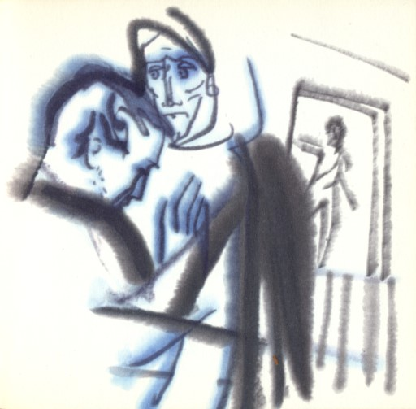
НЕУДАВШИЙСЯ ЗАМЫСЕЛ

Всю дорогу к дому думал:
«Что скажу я маме,
Ведь ее, мою родную,
Не видал годами?

И какое слово дружбы
Вымолвлю сначала —
Ей, которая мне люльку
По ночам качала?»

Сколько выдумок отличных
В голове сменялось!
И казалось — время медлит,
Хоть телега мчалась.

Я вошел. Навстречу мама!
Не сказав ни слова,
Я повис, как плод на ветке
Дерева родного.
Дуна-Вече, 1844 г.

ПАТРИОТИЧЕСКАЯ ПЕСНЯ

Я твой и телом и душой,
Страна родная.
Кого любить, как не тебя!
Люблю тебя я!

Моя душа — высокий храм!
Но даже душу
Тебе, отчизна, я отдам
И храм разрушу.

Пусть из руин моей груди
Летит моленье:
«Дай, боже, родине моей
Благословенье!»

Не буду громко повторять
Молитвы эти —
Что ты дороже мне всего
На белом свете.

Вслед за тобой я — тайный друг —
Иду не тенью:
Иду всегда — и в ясный день,
И в черный день я!

Он меркнет, день; все гуще тень
И мгла ночная.
И по тебе растет печаль,
Страна родная.

Иду к приверженцам твоим...
Там, за бокалом,
Мы молимся, чтоб вновь заря
Твоя сверкала.

Я пью вино. Горчит оно,
Но пью до дна я —
Мои в нем слезы о тебе,
Страна родная!
Дебрецен, 1844 г.

АЛФЕЛЬД

Что мне в романтизме ваших дебрей,
Соснами поросшие Карпаты!
Я дивлюсь вам, но любить не в силах,
Редкий гость ваш, но не завсегдатай.

Алфельд низменный — другое дело:
Тут я дома, тут мое раздолье.
Загляжусь в степную беспредельность,
Вырываюсь, как орел, на волю.

Мысленно парю под облаками
Над смеющимся, цветущим краем.
Колосятся нивы, версты пастбищ
Тянутся меж Тисой и Дунаем.

Звякая подвесками на шее,
Средь степных миражей скот пасется.
Днем с мычаньем обступает стадо
Водопойный желоб у колодца.

Табуны галопом мчатся. Ветер
Вбок относит топот лошадиный.
Гикают табунщики, пугая
Хлопаньем арапников равнину.

За двором качает ветер ниву,
Как ребенка на руках, и всюду,
Где ни встретишь одинокий хутор,
Тонет он средь моря изумруда.

Утки залетают вечерами
Из окрестностей, кишащих птицей.
Сядут в заводь и взлетают в страхе,
Лишь тростник вдали зашевелится.

В стороне корчма с кривой трубою,
Вся облупленная по фасаду.
Здесь, спеша на ярмарку в местечко,
Смачивают горло конокрады.

Ястреб в чаще ивняка гнездится
Близ корчмы, где дыни на баштане.
Тут от сорванцов-ребят подальше
И для выводка его сохранней.

В ивняке потемки и прохлада,
Разрослась трава, цветет татарник.
Изомлев до одури на солнце,
Ящерицы прячутся в кустарник.

А где небо сходится с землею,
Несколько туманных, стертых линий.
То верхи церковных колоколен
И садов фруктовых в дымке синей.

Алфельд! Ты красив, здесь я родился,
Здесь меня качали в колыбели.
Стань мне в будущем моей могилой
У последней и конечной цели!
Пешт, 1844 г.

К СОЛНЦУ

Сударь, стойте, удостойте
Хоть лучом внимания!
Почему вы так скупитесь
На свое сияние?

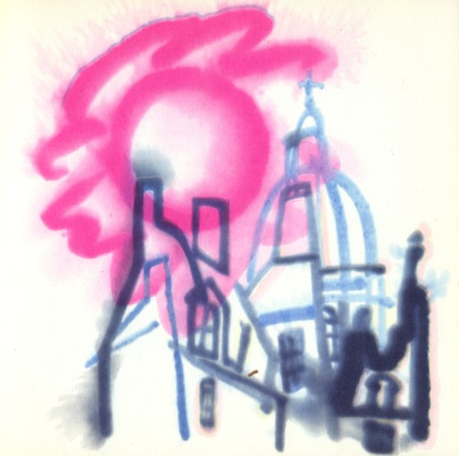
Каждый божий день плететесь
Надо мной по небу вы,
Почему ж в моей каморке
Вы ни разу не были?

В ней темно, как будто... Тьфу ты —
Чуть не ляпнул лишнего!
Заглянули б на минуту
И обратно вышли бы!

Я поэт и существую
На стихотворения,
И поэтому живу я
В жутком помещении!

Знаете! Когда-то сами
Вы на лире тренькали
В дни, пока был Зевс не сброшен
С неба в зад коленкою!

Умоляю вас, коллега,
Быть ко мне гуманнее
И отныне не скупиться
На свое сияние.
Пешт, 1844 г.

АХ, ЕСЛИ Б НЕ НОСИЛ Я ШАПКУ...

Ах, если б не носил я шапку,
Скорей похожую на тряпку,
Я был бы парень хоть куда,
Я б кавалером был тогда!

И если б третий год на свете
Не щеголял в одном жилете,
Я был бы парень хоть куда,
Я б кавалером был тогда!

И если б два пальто при этом —
Одно зимой, другое летом,
Я был бы парень хоть куда,
Я б кавалером был тогда!

И если б у штанов проклятых
Не бахрома, не зад в заплатах,
Я был бы парень хоть куда,
Я б кавалером был тогда!

И если б мне ботинки тоже
Из новой и хорошей кожи,
Я был бы парень хоть куда,
Я б кавалером был тогда!

И если б эти «если», «если»
Подохли все и не воскресли,
Я стал бы парнем хоть куда,
Я б кавалером стал тогда!
Пешт, 1844 г.

ЕСЛИ ДЕВУШКИ НЕ ЛЮБЯТ...

Если девушки не любят,
Выпей, брат, —
И приснится, что пленяешь
Всех подряд.

Если денег нет в кармане,
Выпей, брат, —
И приснится, будто царски
Ты богат.

Если горе навалилось,
Выпей, брат, —
И, как дым, твои печали
Улетят.

Я всего лишен, зато я
Горем сыт, —
Горе горькое мне втрое
Пить велит.
Пешт, 1844 г.

ЧОКОНАИ

Поп-кальвинист на белом свете жил,
А с тем попом Чоконаи дружил.
Однажды, в путь пустясь из Дебрецена
И навестивши друга невзначай,
«Дай горло промочить», — сказал смиренно
Чоконаи Витез Михай.

«Вино найдем! Как ты подумать мог,
Чтобы для друга моего глоток
Вина в моем подвале не нашелся!
Ты только пей да кружку подставляй», —
Так поп сказал, и с ним в подвал поплелся
Чоконаи Витез Михай.

«Ну, пить так пить!» — воскликнул щедрый поп.
Взмахнул рукой, из бочки пробку — хлоп!
«Я кран забыл! Я стал совсем болваном! —
Вдруг он вскричал. — Ни мига не теряй!
Беги наверх!» И побежал за краном
Чоконаи Витез Михай.

Ладонью поп отверстие зажал,
И крана он в большом волненье ждал,
Но крана нет. И поп ворчал, сердился:
«Исчез! Пропал! Такого посылай!
К какому дьяволу он провалился,
Чоконаи Витез Михай?»

Ждать больше нет терпенья. Решено.
Поп бросил бочку (вытекло вино),
В дом поднялся, все осмотрел там грозно.
Нет никого. Сиди да поджидай.
Вернулся вечером, и очень поздно,
Чоконаи Витез Михай.

А дело было, скажем прямо, в том,
Что, кран ища, обшарил он весь дом,
Все перерыл с усердьем неустанным,
Но не нашел. Где хочешь доставай!
Решил к соседям забежать за краном
Чоконаи Витез Михай.

А у соседей пир. Едва вошел,
Уже его зовут, ведут за стол.
И за едой, средь щедрых возлияний,
Хватив вина хмельного через край,
Не вспомнил о попе, забыл о кране
Чоконаи Витез Михай.
Пешт, 1844 г.

МОЯ ЛЮБОВЬ

Моя любовь не соловьиный скит,
Где с пеньем пробуждаются от сна,
Пока земля наполовину спит,
От поцелуев солнечных красна.

Моя любовь не тихий пруд лесной,
Где плещут отраженья лебедей
И, выгибая шеи пред луной,
Проходят вплавь, раскланиваясь с ней.

Моя любовь не сладость старшинства
В укромном доме средь густых ракит,
Где безмятежность, дому голова,
По-матерински радость-дочь растит.

Моя любовь дремучий темный лес,
Где проходимцем ревность залегла
И безнадежность, как головорез,
С кинжалом караулит у ствола.
Пешт, 1844 г.

БУШУЮЩЕЕ МОРЕ...

Бушующее море,
С землей и небом споря,
Любовь уж больше волн не мечет в небосвод,
Но тихо задремала,
Как море после шквала,
Как после слез покой у крошек настает.

Она плывет не глядя.
Ее зеркальной гладью
Уносит в даль надежд качанье челнока,
И песнью соловьиной
С береговой плотины
Ей будущее шлет привет издалека.
Пешт, 1844 г.

ПРОТИВ КОРОЛЕЙ

Известно: ребятишкам все забава...
Народы тоже ведь детьми когда-то были —
Их тешили блестящие игрушки,
Короны, троны, мантии манили.
Возьмут глупца, ведут, ликуя, к трону:
Вот и король! На короле — корона!

Вот королевства! Вот высоты власти!
Как кружат голову они. Похоже,
Что короли и в самом деле верят,
Что правят нами милостию божьей.
Нет, заблуждаетесь! Ошиблись, господа, вы!
Вы куклами лишь были для забавы!

Мир совершеннолетним стал отныне,
Мужчине не до кукол в самом деле!
Эй, короли, долой с пурпурных кресел!
Не ждите, чтоб и головы слетели
Вслед за короной, если мы восстанем.
А вы дождетесь! Мы шутить не станем!

Так будет! Меч, что с плеч Луи Капета
Снес голову на рынке средь Парижа,
Не первая ли молния грядущих
Великих гроз, которые я вижу
Над каждой кровлей царственного дома?
Не первый грохот этого я грома!

Земля сплошною сделается чащей,
Все короли в зверьков там превратятся,
И будем мы в свирепом наслажденье,
Садя в них пули, как за дичью, гнаться
И кровью их писать в небесной сини:
«Мир не дитя! Он зрелый муж отныне!»
Пешт, 1844 г.

ДИКИЙ ЦВЕТОК

Что вы лаетесь, собаки?
Не боюсь! Умерьте злость!
В глотку вам, чтоб подавились,
Суну крепкую я кость.
Не тепличный я цветочек,
Вам меня не срезать, нет!
Я безудержной природы
Дикий, вольный первоцвет!

А поэзию не розгой
Втолковал мне педагог —
Этих самых школьных правил
Я всегда терпеть не мог.
Лишь боящийся свободы
Вечно в правила одет.
Я безудержной природы
Дикий, вольный первоцвет.

Не для мнительных ничтожеств
Расцветать решил я тут —
Ваши слабые желудки
Вам покоя не дают.
Аромат мой для здоровых,
Добрый люд мне шлет привет.
Я безудержной природы
Дикий, вольный первоцвет.

И поэтому вы больше
Не кажитесь на порог —
Это будет все равно что
Об стену метать горох.
А начнете задираться,
Не смолчу я вам в ответ.
Я безудержной природы
Вольный, дикий первоцвет.
Пешт, 1844 г

ХОЗЯИН ЯНОШ

Он хозяин славный,
Только вот беда,
Что в кармане денег
Нету никогда.

У него родится
В поле хлеб густой.
Хлеб он возит в город,
Но... карман пустой.

Он в корчме не спросит:
«Эй, вина подать!»
Янош трезв. И все же
Денег не видать.

Впрочем, как сберечь их,
Коль его жена
С молодым работником
Очень уж нежна?
Пешт, 1844 г.

ЛИРА И ПАЛАШ

Вот снова небо в тучах
Над родиной моей...
Быть буре? Ну так что же!
Душа готова к ней.

Моя устала лира,
Ей хочется молчать.
Давно уж этим струнам
Наскучило звучать.

А там в углу палаш мой
В обиде на меня:
Ужель в ножны уложен
До Судного он дня?
Пешт, 1844 г.

ХОТЕЛ ТЫ, ДОБРЫЙ МОЙ ОТЕЦ...

Хотел ты, добрый мой отец,
Чтоб делом я твоим занялся,
Чтоб стал, как ты, я мясником,
А я — поэтом оказался.

Ты бьешь скотину топором —
Пером я бью людей обычно.
А в общем, это все равно,
И только в именах различье.
Пешт, 1845 г.

ВЕНГРИЯ

Тебе, дорогая отчизна,
Хозяйкою быть не дано:
Обуглилось снизу жаркое,
А сверху — сырое оно.

Счастливцы живут в изобилье —
Объелись и все-таки жрут,
А бедные дети отчизны
В то время от голода мрут!
Эперьеш, 1845 г.

ЛЕСНОЕ ЖИЛЬЕ
(Поэтическое соревнование с Керени и Томпой ¹)

Как таят от взоров первую влюбленность,
Прячут горы эту бедную лачугу.
Не боится бурь соломенная крыша,
Хоть бы ураган шумел на всю округу.

Шелестящий лес соломенную крышу
Приодел сквозною кружевною тенью.
Щелканье скворцов доносится из чащи,
Горлинки воркуют около строенья.
¹ Керени Фридеш (1822—1852), Томпа Михай (1817— 1868) — поэты, друзья Петефи

Пенистый ручей проносится скачками
С быстротой оленей, чующих облаву.
В зеркало ручья, как девушки-кокетки,
Смотрятся цветы речные и купавы.

К ним летят и льнут поклонники роями —
Пчелы из лесных своих уединений,
Пьют блаженства миг и, поплатившись жизнью,
Падают, напившись до изнеможенья.

Это видит ветер и бросает в воду
Тонущей пчеле сухой листок осины.
Только бы ей влезть в спасательную лодку,
Солнце ей обсушит крылышки и спину.

А на холм коза с набухшими сосцами
Завела козлят под самый купол неба.
Козье молоко да свежий мед пчелиный —
Вот что здешним людям нужно на потребу.

И скворцы свистят, и горлинки воркуют,
Не боясь сетей и козней птицелова.
Слишком дорожат свободою в лачуге,
Чтоб ее лишать кого-нибудь другого.

Здесь ни рабства нет, ни барского бесчинства,
Только временами в виде исключенья
Молния сверкнет да гром повысит голос
И во всех вселяет вмиг благословенье.

Милостив господь и долго зла не помнит —
Затыкает глотки облакам-задирам,
И опять смеется небо, и улыбкой
Радуга сияет над ожившим миром.
Эперьеш, 1845 г.

МОЕ ВООБРАЖЕНЬЕ

Толкуйте! Этот вздор
Не стоит возраженья,
Что будто раб земли
Мое воображенье!
Нет! По земле идет
Оно куда угодно
И сходит в недра недр
Привольно и свободно,
И в глубину глубин,
Как водолаз, ныряет,
А глубже, чем сердца,
Бездн в мире не бывает!
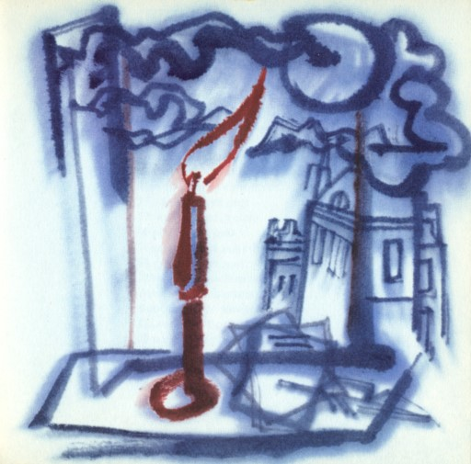
Но крикну я: «Взлети!»
И вот оно, чудесней,
Чем жаворонок сам,
Взлетает к небу с песней!
Стремительных орлов
В единое мгновенье
Способно перегнать
Мое воображенье.
И отстают орлы,
За ним не в силах гнаться,
А там оно летит,
Где только тучи мчатся.
Но между туч ему
Неинтересно, тесно.
И вот летит оно
Под самый свод небесный.
И если в этот час
Лик солнечный затмится,
Взглянуть в погасший лик
Воображенье мчится.
Один лишь бросит взгляд —
И кончится затменье,
И солнцу свет вернет
Мое воображенье.
Но даже и тогда
Оно не отдыхает.
До самых дальних звезд
Тогда оно взлетает.
И, вырвавшись за грань
Господнего творенья,
Там новый мир создаст
Мое воображенье!
Пешт, 1845 г.

ОДНОМУ КРИТИКУ

Сударь! Есть, как вам известно,
У меня черта дурная:
Господу и человеку
Правду я в глаза бросаю!

Сударь, вы не бог небесный,
И не великан вы даже, —
Почему же мне всю правду
Вам не высказать тотчас же?

Сударь! Все-таки должна же
Быть душа в груди поэта!
Вам же, как я вижу, губка
Всунута в пространство это!

Сударь! Губка не пылает,
Искр от губки не бывает,
И кремнем из этой губки
Пламя тщетно высекают.

Сударь! Если бы не знал я
Вас как горе-виршеплета,
Я бы думал, что вы, сударь,
Asinus ad liram ¹ — вот кто!

Сударь! Ваш отец — сапожник
Не последний в Кечкемете...
Почему ж трудом отцовским
Не хотят заняться дети?!
Пешт, 1845 г.
¹ Осел относительно поэзии (лат.).

В СТО ОБРАЗОВ Я ОБЛЕКАЮ ЛЮБОВЬ...

В сто образов я облекаю любовь,
Сто раз тебя вижу другой;
Ты остров, и страсть омывает моя
Тебя сумасшедшей рекой.

Другой раз ты — сладкая, милая ты,
Как храм над моленьем моим;
Любовь моя тянется темным плющом
Все выше по стенам твоим.

Вдруг вижу — богатая путница ты,
И готова любовь на разбой;
И вдруг уже нищенкой просит она,
В пыль униженно став пред тобой.

Ты Карпаты, я тучей стану на них,
Твое сердце штурмую, как гром;
Станешь розовый куст — вокруг твоих роз
Соловьем распоюсь над кустом.

Пусть меняется так любовь моя, но
Не слабеет — вечно живая она;
Пусть тиха иногда, тиха, как река, —
Поищи, не найдешь ее дна!
Салк-Сентмартон, 1845 г.

ЕСЛИ ТЫ ЦВЕТОК...

Если ты цветок — я буду стеблем,
Если ты роса — цветами ввысь
Потянусь, росинками колеблем, —
Только души наши бы слились.

Если ты, души моей отрада,
Высь небес — я превращусь в звезду.
Если ж ты, мой ангел, бездна ада —
Согрешу и в бездну попаду.
Салк-Сентмартон, 1845 г.

ВОЙНА ПРИСНИЛАСЬ КАК-ТО НОЧЬЮ МНЕ...

Война приснилась как-то ночью мне,
На ту войну мадьяр позвали;
И меч в крови носили по стране —
Как древний знак передавали.

Вставали все, увидев этот меч,
Была пусть капля крови в жилах;
Не денег звон, как плату, нам беречь —
Бесценный цвет свободы платой был нам.

Как раз тот день был нашей свадьбы днем.
Что нашей свадьбы, девочка, короче?
За родину чтоб пасть мне под огнем,
Ушел я в полночь первой ночи.

В день свадьбы, девочка, уйти на смерть, —
Да, правда, это жребий страшный!
Но грянет бой, и я уйду, поверь,
Как я ушел во сне вчерашнем.
Салк-Сентмартон, 1845 г.

СМОЛКЛА ГРОЗОВАЯ АРФА БУРИ...

Смолкла грозовая арфа бури.
Вихрь улегся, затихает гром,
Как, намучившись в борьбе со смертью,
Засыпают непробудным сном.

Восхитителен осенний вечер.
В ясном небе только кое-где
Облака, следы недавней бури,
Сохраняют память о беде.

Крыши деревенских колоколен
Покрывает золотом закат.
Хутора в морях степных миражей
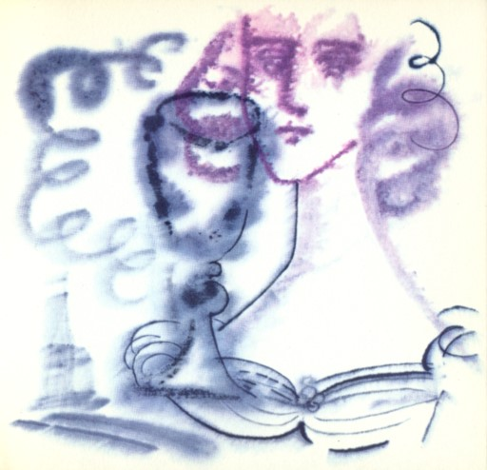
Кораблями зыбкими висят.

Беспредельна степь! Куда ни глянешь,
Вся она открыта и ровна.
Нет и сердцу ни конца, ни края,
И куда ни глянь, любовь одна.

И, под тяжестью любви сгибаясь,
Сердце может рухнуть невзначай,
Как надламывает ветви яблонь
Слишком небывалый урожай.

Сердце, полное любви, как кубок,
Пей, подруга, только не пролей,
Чтобы я не пожалел, что смерти
Не дал выпить этой чаши всей.
Салк-Сентмартон, 1845 г.

В ДЕРЕВНЕ

Теперь меня всегда по вечерам
Провозглашает королем закат,
И солнце на прощанье багрецом
Окрашивает мой простой наряд.

С восторгом по окрестностям брожу.
Кругом клубится пыль до облаков.
Из степи гонят скот домой. Звенят
Нестройно колокольчики коров.

Самозабвенно вглядываюсь в даль.
Самозабвенно вслушиваюсь в звон.
Везде, везде, насколько видит глаз,
Лишь степь, да степь, да синий небосклон.

Теряясь в этом море, там и сям
Маячит дерево, как островок,
Протягивая тень во всю длину,
Как мусульманин руки на восток.

Как раненный в сраженье богатырь,
Исходит солнце кровью на заре.
Луна и звезды выплывают вслед
Посмертной славой о богатыре.

Теперь кругом сияющая ночь.
Так тих и бездыханен небосвод,
Что различимо, кажется, о чем
Давида арфа на луне поет.

Над озером, покинув камыши,
Косяк гусей летит средь темноты.
Так улетают из моей души
Мои честолюбивые мечты.

Я забываю Пешт, и суету,
И планы горделивые свои
И думаю: как славно было б жить
В безвестности, вдали от толчеи!

Меня не манит блеск больших имен.
Мне б виноградник да земли клочок,
Да был бы красного вина глоток,
Да был бы хлеба белого кусок.

Да был бы угол, чтоб, придя с полей,
Вкушал я средь домашней тишины
Свой белый хлеб и красное вино
Из белых рук красавицы жены.

Да чтобы смерть в один и тот же час
Постигла нас пожившими, в летах,
И чтобы внуки, искренне скорбя,
В одной могиле схоронили прах.
Салк-Сентмартон, 1845 г.

старый добрый трактирщик

Здесь, откуда долго ехать до предгорий,
На степном низовье, средь цветущих далей,
Провожу я дни в довольстве на просторе,
Не тужу, живу, не ведаю печалей.
Постоялый двор — мое жилье в деревне.
Утром тишина, лишь ночью шум в прихожей.
Старый добрый дед хозяйствует в харчевне, —
Будь ему во всем благословенье божье!

Здесь я даром ем и пью и прочь не еду.
Сроду не видал ухода я такого.
Никого не жду, садясь за стол к обеду,
Опоздал, войду — все ждут меня в столовой.
Жалко лишь, с женой своей трактирщик старый
Ссорится подчас — характером не схожи.
Впрочем, как начнет, так и кончает свару, —
Будь ему во всем благословенье божье.

С ним толкуем, как он в гору шел сначала.
То-то красота, ни горя, ни заботы!
Дом и сад плодовый, земли, капиталы,
Лошадям, волам тогда не знал он счету.
Капитал уплыл в карманы к компаньонам,
Дом унес Дунай со скарбом и одежей.
Обеднял трактирщик в возрасте преклонном, —
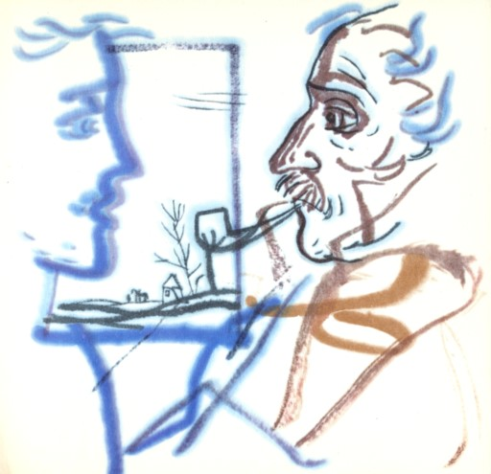
Будь ему во всем благословенье божье!

Век его заметно клонится к закату.
В старости мечтает каждый о покое,
А старик несчастный поглощен проклятой
Мыслью о насущном хлебе и тоскою.
Будни ль, праздник, сам он занят неустанно,
Раньше всех встает, ложится спать всех позже.
Бедствует трактирщик, жалко старикана, —
Будь ему во всем благословенье божье!

Говорю ему: «Минует злополучье,
Дни удач опять вернутся в изобилье».
«Верно, — говорит, — что скоро станет лучше.
Спору нет — ведь я одной ногой в могиле».
Весь в слезах тогда от этого удара,
К старику на шею я бросаюсь с дрожью.
Это ведь отец мой, тот трактирщик старый, —
Будь ему во всем благословенье божье!
Салк-Сентмартон, 1845 г.

УЖ КРАСНОТОЙ ПОДЕРНУТ ЛИСТ...

Уж краснотой подернут лист. В густых
Ветвях свистит, свистит осенний вихрь.
Роса в лугах, а солнце как в золе,
Пастух, бетяр мечтают о тепле.

Пастух еще найдет себе очаг,
Найдет еду, вино больших баклаг.
Когда все съест и выпьет все до дна,
В постели рядом будет спать жена.

Нет у бетяра очага в дому,
Бренчат повсюду кандалы ему,
В сухих кустах ютится без огня,
Ночей осенних холода кляня.
Дёмёшёд, 1845 г.

В АЛЬБОМ К. Ш.

На дряхлый дом наш мир похож —
Стропила оседают низко...
Друг, слишком гордо ты идешь.
Согнись! Тогда не будет риска!
Не смогут голову пробить
Ветшающие перекрытья...
«Готов я голову сломить,
Но горбясь не хочу ходить я!»
Борьяд, 1845 г.

МАЖАРА С ЧЕТВЕРКОЙ ВОЛОВ

Не в Пеште было то, что расскажу я,
Там не до романтического сна.
Компания уселась на мажару,
Пустилась в путь она,
Влекомая тяжелыми волами, —
Две пары в упряжи темнеющих голов.
По большаку с мажарой
Так медленно четверка шла волов.

Ночь светлая. Луна уже высоко
Шла в облаках, всех облаков бледней,
Как женщина печальная, что ищет
Могилу мужа в тишине.
И ветерок ловил полей дыханье,
Был ароматов сладостен улов.
По большаку с мажарой
Так медленно четверка шла волов.

В компанье той присутствовал и я,
И был как раз соседом Эржике.
Пока другие тихо говорили
Или тихонько пели в уголке,
«Не выбрать ли и нам себе звезду?» —
Я Эржике сказал, смотря поверх волов.
По большаку с мажарой
Так медленно четверка шла волов.

«Не выбрать ли и нам себе звезду? —
Мечтательно сказал я Эржике. —
Пускай звезда к счастливым дням прошедшим
Нас приведет, когда замрем в тоске,
Если судьба подарит нам разлуку...»
Мы выбрали себе звезду без слов.
По большаку с мажарой
Так медленно четверка шла волов.
Борьяд, 1845 г.

НА ГОРЕ СИЖУ Я...

На горе сижу я, вниз с горы гляжу,
Как со стога сена аист на межу.
Под горою речка не спеша течет,
Словно дней моих не радующий ход.

Сил нет больше мыкать горе да тоску.
Радости не знал я на своем веку.
Если б мир слезами залил я кругом,
Радость в нем была бы малым островком.

Завывает ветер осени сырой
На горе и в поле, в поле под горой.
По душе мне осень, я люблю, когда
Умирает лето, веют холода.

Пестрая пичужка в ветках не свистит.
Желтый лист с шуршаньем с ветки вниз летит.
Он летит и наземь падает, кружась,
Пасть бы с ним мне тоже замертво сейчас!

Чем я после смерти стану, как умру?
Мне бы стать хотелось деревом в бору!
Я б лесною чащей был от света скрыт,
Был бы скрыт от света и его обид.

Деревом хотел бы стать я, но вдвойне
Мне бы стать хотелось чащею в огне!
Я лесным пожаром целый мир бы сжег,
Чтобы досаждать мне больше он не мог.
Борьяд, 1845 г.

ИСТОЧНИК И РЕКА

Как будто колокольчика язык,
Ручей лепечет, полный благозвучья.
В дни юности моей была певуча
Моя душа, как плещущий родник.

Она была как зеркало ключа.
В ней отражалось солнце с небосвода,
И звезды и луна гляделись в воду,
И билось сердце, рыбкой хлопоча.

Большой рекою стал ручей с тех пор.
Пропал покой, и песнь его пропала.
Не может отразиться в пене шквала
Полночных звезд мерцающий собор.

О небо, отвернись куда-нибудь!
Себя ты не узнаешь в отраженье.
Волнами взбудоражено теченье,
Со дна его всплыла речная муть.

И на воде кровавое пятно.
Откуда эта кровь? Лесой удильной,
Крючком, в поток закинутым насильно,
Как рыбка, сердце, ты обагрено.
Пешт, 1845 г.

НО ПОЧЕМУ...

Но почему же всех мерзавцев
Не можем мы предать петле?
Быть может, потому лишь только,
Что не найдется сучьев столько
Для виселиц на всей земле!

О, сколько на земле мерзавцев!
Клянусь: когда бы сволочь вся
В дождя бы капли превратилась —
Дней сорок бы ненастье длилось,
Потоп бы новый начался!
Пешт, 1845 г.

СУМАСШЕДШИЙ

...Что пристаете?
Живо вон отсюда!
Я тороплюсь. Великий труд кончаю:
Вью бич, пылающий от солнечных лучей,
Им размахнусь, вселенную бичуя.
Они застонут, но захохочу я:
Вы тешились, когда я плакал?
Ха-ха-ха!
Жизнь такова. Мы стонем и смеемся,
Покуда смерть не скажет: «Цыц!»
И я умру однажды, ибо в воду
Мне влили яду те, кто втихомолку
Мое до капли выпили вино.
И что же сделали мои убийцы,
Чтоб скрыть злодейство? Кинулись, рыдая,
На тело распростертое... Хотелось
Вскочить и откусить им всем носы,
Но передумал... Пусть, оставшись с носом,
Задохнутся, вдыхая смрад мой трупный!
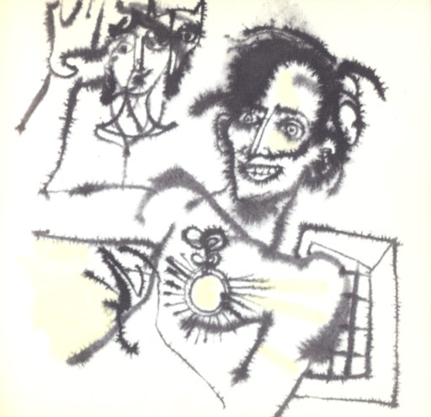
Ха-ха-ха!
И где ж меня зарыли? В африканской
Пустыне! Это было мое счастье!
Пришла и из могилы откопала
Меня добросердечная гиена.
Но даже и единственную эту
Я благодетельницу одурачил:
Она хотела сгрызть мне только ляжку,
Я вместо ляжки сердце ей подсунул
Столь горькое, что сожрала — и сдохла!
Ха-ха-ха!
Ну что же! С каждым человеколюбцем
Так будет. Что такое человек?
Есть мненье, будто люди — это корни
Цветов, растущих где-то в небесах.
Увы, ошибка! Человек — растенье,
Чьи корни скрыты глубоко в аду!
Мне это откровение преподал
Один мудрец, безумец величайший,
В том смысле, что от голоду пропал.
А почему не убивал, не грабил?
Ха-ха-ха!
И для чего смеюсь я, как безумный?
Ведь плакать следует, а не смеяться,
Оплакивая гнусный шар земной.
Ведь даже бог очами тут рыдает,
Скорбя о том, что землю сотворил.
Но толку нет от этих слез небесных, —
Они на землю падают затем,
Чтоб человечество на них топталось.
И от небесных слез осталось
Что? Только... грязь!
Ха-ха-ха!
О небо! Старый отслуживший воин,
Бреди с медалью солнца на груди!
Иди, бреди, в лохмотья туч укутан...
Вот так солдат в отставку увольняют:
Блестит на ветхом обмундированье
Она — медаль за службу и увечья.
Ха-ха-ха!
А как это понять по-человечьи,
Коль перепелка свищет: «Пить-палать»?
О! Это значит:
Избегайте женщин!
Ведь женщина всегда влечет мужчину,
Как море реку.
А с какою целью?
Ну разумеется, чтоб поглотить!
Зверь — женщина! Красивый и опасный,
Прекрасный и опасный зверь!
Отрава в золотом стакане —
Вот что такое ты, любовь!
Любви малейшая росинка
Убийственнее океана,
Который превратился в яд!
Скажите, видели вы море,
Которое вспахала буря,
Чтоб сеять смерти семена?
Скажите, видели вы бурю?
Ответьте, видели вы вихрь?
Тот вихрь, тот смерч —
Он добрый пахарь:
В его руке из молний бич!
Плоды, созрев, срываются с деревьев...
Ты, шар земной, созрел уже! Пора!
Пора сорваться! Впрочем, жду до завтра,
Но если он не завтра — Судный день,
Тогда до центра я Земли дороюсь
И заложу такой заряд
Такого пороха туда,
Что все взлетит под небеса!
Ха-ха-ха!
Салк-Сентмартон, 1846 г.
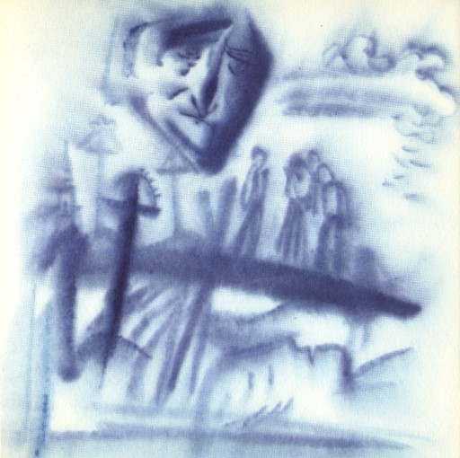

ЧТО СЛАВА?

Что слава? Радуга в глазах,
Луч, преломившийся в слезах.
Салк-Сентмартон, 1846 г.

ПЕЧАЛЬ

Печаль — это целое море,
А радость — жемчужина в нем,
Которую часто — о, горе! —
Калечим, пока извлечем!
Салк-Сентмартон, 1846 г.

ЧТО ЕЛА ТЫ, ЗЕМЛЯ?

Что ела ты, земля, — ответь на мой вопрос, —
Что столько крови пьешь и столько пьешь ты слез?
Салк-Сентмартон, 1846 г.

СЕРДЦЕ

И вырежу я сердце, потому
Что лишь мученьями обязан я ему.
И в землю посажу, чтоб вырос лавр.
Он тем достанется, кто храбр!
Пусть увенчается им тот,
Кто за свободу в бой пойдет!
Салк-Сентмартон, 1846 г.

В ЛЕСУ

Брожу среди дубов
По чаще темной.
Под ними тьма цветов
Пестреет скромно.

Пьянит дыханье смол,
Щебечут птицы.
С жужжаньем туча пчел
В цветах роится.

Не дышится цветам,
Молчат вершины.
Чаруют птичий гам
И шум пчелиный.

Быть может, вправду спят
Дубы и клены?
Я тоже сном объят,
Как эти кроны.

Любуюсь сквозь листы
Водой потока,
Бегущей с высоты
Струей широкой.

Гонясь быстрей стрелы
За тенью тучи,
Теченье мчит валы
Воды кипучей.

Я тоже гнался вслед
Душой ребенка,
По молодости лет,
Мечтам вдогонку.

Но я забыл, что шел
Под эти сени,
Чтоб средь жужжанья пчел
Найти забвенье.
Салк-Сентмартон, 1846 г.

КАК НА ЛЕТНЕМ НЕБЕ...

Как на летнем небе бродят
Облака в извечной смене,
Так приходят и уходят
Наши чувства и влеченья.
Что их гонит и откуда?
Время их пускает в ход,
Время двигает их груду
Ветром вечности вперед.

Облака любви и страсти —
В громе, молниях и ливне.
Тучи дружбы — дней ненастья
Бесконечных заунывней.
Если ж, к радости природы,
Солнца луч на миг блеснет,
Вновь обложит непогода
Облаками небосвод.

Туча может быть и белой,
Но ложится черной тенью.
Доживу ль, чтоб поредело
В небе их нагроможденье?
Чтоб в нахлынувшем мгновенно
Блеске солнечных лучей
Стали облака как стены
Сказочного замка фей?

Но когда-нибудь зардеют
Облака любви и дружбы,
Тут и время подоспеет
Сослужить одну мне службу.
В этот час к моей кровати
Кликните духовника:
Солнце только на закате
Зажигает облака.
Салк-Сентмартон, 1846 г.

МОИ ПЕСНИ

Часто я, задумавшись, мечтаю, —
А о чем, — пожалуй, сам не знаю.
И витаю над родной страною
И над всей поверхностью земною, —
И такая песня вдруг родится,
Лунный луч как будто серебрится.

Чем мечтать, задуматься бы лучше
О грядущих дней благополучье...
Но к чему? И так заботы много!
Лучше уж надеяться на бога —
Пусть хранит! И тут в душе родится
Песня, беззаботная, как птица.

Вот спешу я на свиданье с милой,
Все заботы я зарыл в могилу,
В очи милой погружу я взоры,
Точно звезды в тихие озера.
И готова в розу превратиться
Песня, что в душе моей родится.

Я любим! Вскипай, вино, в бокале!
Разлюбила? Выпьем в знак печали!
Вы согласны: если пахнет хмелем,
Значит, дело кончится весельем!
И когда иду я веселиться,
Песня-радуга в душе моей родится.

Вот в руках у нас сверкают чаши,
Но в цепях рука отчизны нашей,
И чем звон бокалов веселее,
Тем оковы эти тяжелее.
Песня-туча в этот миг родится,
Черная, в душе моей гнездится.

Что ж вы рабство терпите такое?
Цепи сбрось, народ, своей рукою!
Не спадут они по божьей воле!
Ржа сгрызет их — это ждете, что ли?
Песнь моя, что в этот миг родится,
В молнию готова превратиться!

ЛЮБЛЮ Я...

Люблю я, как никто, пожалуй,
Еще на свете не любил.
Но не земному идеалу
Я это чувство посвятил.

Одну изгнанницу-богиню
Люблю, превозношу и чту.
Люблю свободу, но доныне
Во сне лишь вижу, как мечту.

Зато во сне я постоянно
Встречаюсь с милою своей.
Сегодня посреди поляны
Я ночью объяснялся с ней.

Я стал пред нею на колени
И, ей изливши чувств поток,
Нагнулся, чтобы в заключенье
Сорвать на память ей цветок.

Но тут палач ударил сзади,
Скатилась голова моя, —
Взамен цветка своей отраде
Ее поднес с поклоном я.
Пешт, 1846 г.
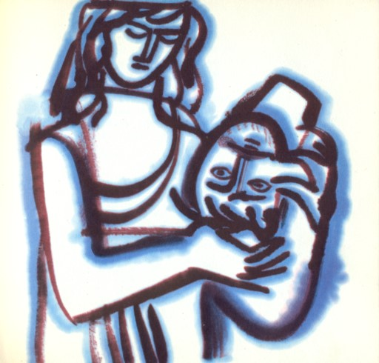

НАРОД

За плуг держась одной рукою,
Другой — он меч берет.
Народ наш бедный, добрый — вот он!
Всю жизнь свою вот так и льет он
И кровь свою, и пот.

А что за это достается?
Одежда и еда!
Земля тот дар ничтожно малый
Производила бы, пожалуй,
И без его труда.

Народ с врагами бьется люто.
За что ж он в бой идет?
За родину? Забавно, право!
Ведь родина — лишь там, где право,
А прав лишен народ!
Пешт, 1846 г.

НА ХЕВЕШСКОЙ РАВНИНЕ

Бледнеющие Матры
Степная даль туманит.
Садящееся солнце
Их синий лоб румянит.

Снега в огне заката
Подобны синеглазой
Красавице в вуали
Из розового газа.

Телеги тарахтенье,
Пощелкиванье плети,
И ни души, ни звука
На целом белом свете.

Садится солнце. Свежесть
Сменяет дня удушье.
Вдали на горизонте
Горит костер пастуший.

Костер ли это или
Звезда, на самом деле
Сошедшая на землю
Послушать плач свирели?

Взошла луна, бледнее,
Чем в гробовых покровах
Умершая невеста
В объятьях жениховых.

Она, быть может, вправду
Тень мертвой нареченной,
На крыльях духа к небу
Из гроба вознесенной?

Как вид ее печален!
Я от лучей унылых,
Меня привороживших,
Глаз отвести не в силах.

Как вид ее печален!
В нее глаза вперяя,
Я самый страшный в жизни
Свой час припоминаю.

Не знаю, что со мною,
Луна ли виновата, —
Но хочется мне плакать,
Как плакал я когда-то.
Пешт, 1846 г.

КАНДАЛЫ

За вольность юноша боролся —
И брошен, скованный, в тюрьму;
И потрясает он цепями,
И цепи говорят ему:
«Звени, звени сильнее нами,
Но в гневе проклинай не нас.
Звени! Как молния, в тирана
Наш звон ударит в грозный час!

Ужель тебе мы не знакомы?
Когда за вольность шел ты в бой,
Мечом в руке твоей мы были,
Врага рубили мы с тобой.
Так вот где встретил ты, страдалец,
Свой верный меч на этот раз!
Звени! Как молния, в тирана
Наш звон ударит в грозный час!

Да, из меча превращены мы
В оковы гнусною рукой.
О горе! Мы томим в неволе
Того, с кем шли за вольность в бой,
И эта ржа — багрянец гнева,
Стыда, что тайно гложет нас.
Звени! Как молния, в тирана
Наш звон ударит в грозный час!
Надь-Карой, 1846 г.

РОЗАМИ МОЕЙ ЛЮБВИ...

Розами моей любви
Устланное ложе!
Снова душу положу
К твоему подножью.
Укачает ли ее
Ветерок пахучий,
Или глубоко пронзит
Длинный шип колючий?

Все равно, душа, усни,
Утопая в розах,
В сновиденья погрузись,
Затеряйся в грезах.
Слово мне во сне найди,
Чтоб оно вместило
Все, что рвется из груди
С небывалой силой.
Надь-Банья, 1846 г.

ДНЕЙ ОСЕННИХ ПРОЗЯБАНЬЕ...

Дней осенних прозябанье.
Солнце прячется в тумане,
Мелкий дождик сеет,
Пасмурно и мрачно,
И камин не греет
В комнате невзрачной.

Окна, дверь прикрыл от стужи
И не выхожу наружу.
Примостился с краю
У огня камина
И перебираю
Прошлых лет кручины.

А воспоминаний — кучи!
Я сгребаю их, как сучья,
К печке ворохами,
И сношу в вязанки,
И бросаю в пламя
Дней былых останки.

А от них-то дыму, дыму!
Что же, это объяснимо.
Но сырыми стали
Ветки не от ливней,
Ливших непрерывно,
А от слез печали.

И сейчас в слезах ресницы.
Если б вместе очутиться,
Ты б улыбкой милой
Тотчас втихомолку,
Как платком из шелка,
Их бы осушила.
Чеке, 1846 г.

СНОВА ДУМАЮ И СНОВА...

Снова думаю и снова...
Не сказала ты ни слова.
Любишь — так скажи об этом.
Нет — так что тянуть с ответом?

Видишь, как я полюбил!
Пусть бы так господь хранил
И тебя бы, и меня,
Как верна любовь моя!

Больше, чем красу твою,
Душу я твою люблю;
Так люблю, коль хочешь знать,
Как меня любила мать.

Это мало, чтоб весной
Веселились мы с тобой.
Ни весною, ни зимой —
Быть всю жизнь должны с тобой!

Лишь одно на небе солнце,
Лишь одна луна зажжется.
Бог один для мирозданья.
У меня одно желанье:

Чтоб делила ты со мной
Жар священного объятья,
Чтобы мог тебя назвать я
Милой сладостной женой!
Чеке, 1846 г.

ЛЮБИШЬ ТЫ ВЕСНУ...

Любишь ты весну, а я —
Осень, сумрак, тени.
День весенний — жизнь твоя.
А моя — осенний.

Ты румяна, как весной
Роза молодая.
Луч осенний, спутник мой,
Гаснет, поникая.

Стоит сделать шаг один,
Шаг один небрежный —
И в гостях я у седин,
У зимы у снежной.

Если б я шагнул назад,
Ты — вперед, мы двое
Об руку вошли бы в сад,
В лето огневое.
Сатмар, 1846 г.

В АЛЬБОМ БАРЫШНЕ Ю. С.

Облакам не объясняют:
«На восток передвигайтесь,
Это родина рассвета,
А рассвет бросает розы,
Розы радости в лицо вам».
Облака и без указки
Тянут все равно к востоку,
Подчиняясь безотчетно
Тайному веленью духа.
Облака к востоку тянут
И, когда достигнут цели,
Окунаются с разбега
В красный океан восхода.
После этого купанья
Их уже не занимает,
Долго жить или погибнуть
И какие испытанья
Ожидают их в дороге.
Если вечером, быть может,
Ветер их истреплет в клочья,
Все равно на миг пред смертью
Загорятся вновь их лица
В память юности минувшей,
Просиявшей на рассвете.
Так я тоже перенесся
На восток веленьем духа.
Сатмар, 1846 г.

ЦВЕТЫ БОЛЬНЫ...

Цветы больны, бедняжки,
И мучит их тоска,
Им жить осталось мало —
Уже зима близка.

Как старческие пряди,
Печально пожелтев,
Тихонько облетают
Листы с ветвей дерев.

Вокруг себя гляжу я
Напрасно — даль пуста,
Нигде я не увижу
Зеленого куста.

Душа! Сейчас я вспомнил,
Что куст зеленый — ты,
Что осень не посмеет
Сорвать твои листы

И что тебя, как прежде,
Украсит вновь и вновь
Зелеными ветвями
Счастливая любовь.
Колто, 1846 г.

НЕПРИЯТНО ЭТО УТРО...

Неприятно
Это утро,
Необъятна эта муть.
Дождик льется,
Будто хочет
Сам в той мути утонуть.

В это утро
В хмуром доме
Я да скука — двое нас.
Отвратительная
Гостья,
Обману тебя сейчас!

Я с таинственной улыбкой
Прошепчу:
«Душа, лети
Далеко
На милый запад
По воздушному пути!

К старикам
Под кров родимый
Ты, душа моя, лети,
Прилети
К моей любимой,
Всех, кто мил мне, посети.

И обратно
Возвращайся
В час, когда сгустится мгла,
Как с цветочным
Сладким соком
Возвращается пчела!»
Колто, 1846 г.

МЕЧТАЮ О КРОВАВЫХ ДНЯХ...

Мечтаю о кровавых днях:
Они разрушат все на свете,
Они на старого руинах
Мир сотворят, что нов и светел.

Звучала б лишь, о, лишь звучала б
Труба борьбы, все громы множа.
О, знака битвы, знака битвы
Едва дождаться сердце может!

И вскакиваю я в восторге
На жеребца, седла не чуя,
В ряды бойцов скачу я с жаром,
С свирепой радостью лечу я.

И если грудь пробьют мне пули,
Найду, кто рану забинтует,
Кто будет боль моих ранений
Лечить бальзамом поцелуев.

И есть кому — в плену ли буду —
Прийти в темницу, к изголовью,
И осветить ее, как светом
Звезды предутренней, — любовью.

На плахе если же умру я,
Под боевой паду ль грозою —
Найдется, кто с груди пробитой
Кровь смоет светлою слезою.
Беркес, 1846 г.
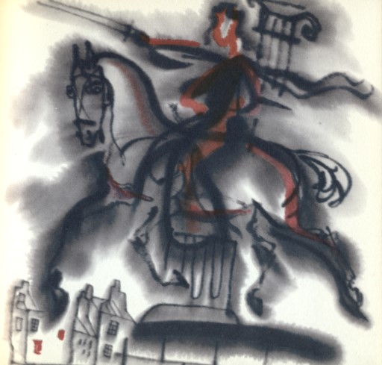

НОЧЬ ЗВЕЗДНАЯ, НОЧЬ СВЕТЛО-ГОЛУБАЯ

В окне раскрытом блещет ночь без края,
Ночь звездная, ночь светло-голубая.
Безмерный мир простерся между ставен.
Мой ангел красотою звездам равен.

Ночь звездная и ангел мой — два дива,
Затмившие все, чем земля красива.
Красот я много видел средь скитаний,
Но ни одной не встретил несказанней.

Бледнеет тонкий серп луны и скоро
Зайдет за синий выступ косогора.
Как горя след забытый, незаметно
Совсем исчез он в дымке предрассветной.

Уже почти над головой Стожары,
Достигло пенье петухов разгара,
Проснулся день, и свежий ветер, вея,
Легко мне обдувает лоб и шею.

Пора бы растянуться на кровати
И от окна уйти. Но сон некстати.
Зачем мне спать? Какой мне сон приснится,
Который с жизнью наяву сравнится?
Колто, 1846 г.

ДУША БЕССМЕРТНА

Что душа бессмертна — знаю!
Но не где-нибудь на небе,
А вот здесь, на этом свете,
По земле она блуждает.

Между прочим вспоминаю:
Кассием я звался в Риме,
В Альпах был Вильгельмом Теллем
И Камиллом Демуленом
Был в Париже, — и, возможно,
Здесь я тоже кем-то стану!
Пешт, 1846 г.

ВЕНГЕРСКАЯ НАЦИЯ

Обойдите земли этой
Богом созданной планеты,
Не отыщете вы наций,
Что с венгерскою сравнятся.
Как с ней быть, что делать с нею?
Презирать ли, сожалея?
Край же, рассуждая строго,
Как букет на шляпе бога.
Дивный край, подобье сада,
Глазу и душе отрада.
А богатство! Ветру бросив
Океан своих колосьев,
Зыблится и золотится
На полях ее пшеница.
А сокровищ сколько щедрых
В рудниках и горных недрах!
То добро, что там таится,
И во сне вам не приснится.
Но народ средь нив богатых
Ходит сиротой в заплатах,
Терпит голод, униженье
И идет к уничтоженью.
Перлы мудрости бесплодно
Прячутся в душе народной,
Если же из тьмы дремучей
Их наверх выносит случай,
Никого они не тронут
И в грязи безвестно тонут.
Или горькая судьбина
Их уносит на чужбину
В глубь хранилищ заграничных
И трудов иноязычных.
И когда мы там свой гений
Открываем в изумленье,
Рады мы, что это чудо
Перешло туда отсюда.
Вот та гордость, смысл которой
Равен горькому позору
И которой, как величьем,
Все мы в нос друг другу тычем.
Чем хотите тешьте сердце,
Но не гордостью венгерца.
Вот уже тысячелетье
Обжили мы земли эти.
И когда бы нас не стало,
По каким чертам анналы
Сохранят векам известье
О венгерцах в этом месте?
Что внесли мы за событья
В ход всемирного развитья?
Чем мы можем на странице
Летописи похвалиться?
Вот что скажут летописцы:
«Здесь селилось возле Тисы
Племя, сотни поколений,
В вечной трусости и лени».
Родина! На наше имя
Брось два-три луча и ими
Вновь зажги под мутью ржавой
Чести блеск и доброй славы!
Пешт, 1846 г.

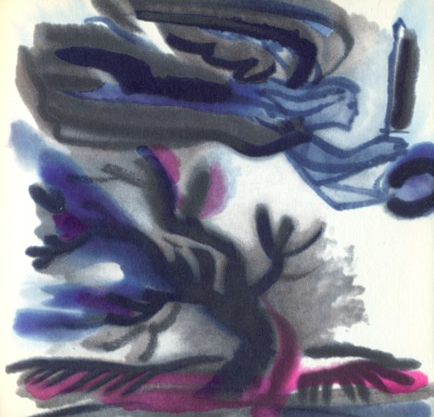
ОДНО МЕНЯ ТРЕВОЖИТ...

Одно меня тревожит: неужели
Среди подушек я умру в постели;
Увяну тихо, как цветок, точимый
Какой-то тлею, еле различимой;
Истаю, как свеча средь комнаты пустой...
Нет, господи, хочу кончины не такой!
Пусть буду я как дуб, а смерть — как молний пламя;
Пусть буря налетит и вывернет с корнями; Пусть буду, как утес, низвергнут я с высот
Грозой, которая все в мире потрясет,
От недр земных до небосвода!
Когда невольники-народы
Терпеть не пожелают боле
Постыдного ярма неволи
И выступят на поле брани
Под красным знаменем восстанья,
И гневом воспылают лица,
И на знаменах загорится
Святой девиз: «Свобода мировая!»
Когда от края и до края
С востока к западу раздастся трубный глас
И при последнем издыханье тираны ринутся на нас, —
Пусть упаду тогда я,
Пусть хлынет кровь младая,
Из сердца моего пускай она польется!
И если с уст моих крик радости сорвется,
Пускай его поглотит канонада!
Я упаду! Жалеть меня не надо!
К победе, завоеванной скача,
Меня растопчут кони сгоряча.
...Настанет день великих похорон —
И мой найдется прах, и собран будет он,
И унесен под траурное пенье
В сопровожденье траурных знамен
К могиле братской всех сынов народа,
Погибших за тебя, всемирная свобода!
Пешт, 1846 г.

ЛЮБОВЬ И СВОБОДА...

Любовь и свобода —
Вот все, что мне надо!
Любовь ценою смерти я
Добыть готов,
За вольность я пожертвую
Тобой, любовь!
Пешт, 1846 г.

МУЖЧИНА, БУДЬ МУЖЧИНОЙ...

Мужчина, будь мужчиной,
А куклой — никогда,
Которую швыряет
Судьба туда-сюда!
Отважных не пугает
Судьбы собачий лай, —
Так, значит, не сдавайся,
Навстречу ей шагай!

Мужчина, будь мужчиной!
Не любит слов герой.
Дела красноречивей
Всех Демосфенов! Строй,
Круши, ломай и смело
Гони врагов своих,
А сделав свое дело,
Исчезни, словно вихрь!

Мужчина, будь мужчиной!
Ты прав — так будь готов,
Отстаивая правду,
Пролить за это кровь!
И лучше сотню раз ты
От жизни откажись,
Чем от себя! В бесчестье
К чему тебе и жизнь?

Мужчина, будь мужчиной!
Ведь не мужчина тот,
Кто за богатства мира
Свободу отдает!
Презренны — кто за блага
Мирские продались!
«С котомкой, но на воле!» —
Пусть будет твой девиз.

Мужчина, будь мужчиной!
Отважен будь в борьбе.
И ни судьба, ни люди
Не повредят тебе!
Будь словно дуб, который,
Попав под ураган,
Хоть выворочен с корнем,
А не согнул свой стан!
Пешт, 1847 г.

ПЕСНЯ СОБАК

Воет вихорь зимний
В облачные дали,
Близнецы метелей —
Дождь со снегом валят.

Нет забот нам — угол
В кухне есть согретый,
Господин наш добрый
Дал нам место это.

О еде забот нет,
Ест хозяин сладко,
На столе хозяйском
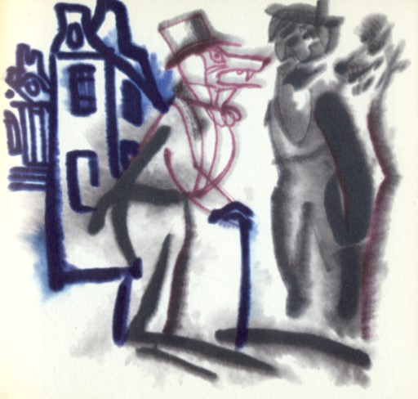
Есть всегда остатки.

Плеть — вот это правда —
Свистнет, так поплачешь!
Но хоть свистнет больно —
Кость крепка собачья.

Господин, смягчившись,
Подзовет поближе,
Господина ноги
Мы в восторге лижем!
Пешт, 1847 г.

ПЕСНЯ ВОЛКОВ

Воет вихорь зимний
В облачные дали,
Близнецы метелей —
Дождь со снегом валят.

Горькая пустыня —
В ней нам век кружиться,
В ней куста нет даже,
Где б нам приютиться.

Здесь свирепый холод,
Голод в брюхе жадный, —
Эти два тирана
Мучат беспощадно.

Есть еще и третий:
Ружья с сильным боем.
Белый снег мы кровью
Нашей красной моем.

Хоть прострелен бок наш,
Мерзнем днем голодным,
Пусть в нужде мы вечной,
Но зато свободны!
Пешт, 1847 г.

ПОЭТАМ XIX ВЕКА

Не для пустой забавы пой
В угоду суетному миру!
Готовься к подвигу, поэт,
Когда берешь святую лиру.
И если хочешь воспевать
Свою лишь радость и страданья,
Не оскверняй заветных струн, —
Нужны ль тогда твои созданья?

В пустыне знойной страждем мы,
Как Моисей с его народом, —
За божьим огненным столпом
Он шел по землям и по водам.
А ныне огненным столпом
Поэт людей ведет в пустыне.
Господь поэту повелел
Вести их к новой Палестине.

Иди же, если ты поэт,
С народом сквозь огонь и воду!
Проклятье всем, кто, кинув стяг,
Изменит своему народу!
Проклятье всем, кто отстает!
Проклятье трусости и лени
И тем, кто, бросив свой народ,
Ушел искать прохладной тени!

Пророки лживые твердят,
Что мы пришли в предел желанный,
Что здесь окончен долгий путь
И мы — в земле обетованной.
Ложь! Говорю вам: это ложь!
Не миллионы ль страждут ныне
И терпят голод, жажду, зной,
Скитаясь в огненной пустыне?

Когда любой сумеет брать
От счастья полными горстями,
Когда за стол закона все
Придут почетными гостями
И солнце мысли, воссияв,
Над каждым домом загорится,
Мы скажем: вот он, Ханаан,
Пришла пора остановиться!

Но до прихода новых дней
Не будет нам успокоенья.
Быть может, не оплатит жизнь
Нам эти битвы и боренья,
Но смерти кроткий поцелуй
Смежит нам взор, и благосклонно
Она на ложе из цветов
Опустит нас в земное лоно.
Пешт, 1847 г.

ТИСА

Пал на землю сумрак пеленой,
Тихо плещет Тиса предо мной.
Резвый Тур, что к матери ребенок,
К ней стремится, говорлив и звонок.

Средь размытых берегов река
Катится, прозрачна, широка,
Не сломает солнца луч волною,
Не рассеет пеной кружевною.

И лучи на рдяной глади вод
Завели, как феи, хоровод,
И звенят невидимые хоры,
И бряцают крохотные шпоры.

И ковром по самый край земли
Золотые травы залегли.
А поля просторны и широки,
И на них снопы — что в книге строки.

Дальше, величавый и немой,
Дремлет лес, внизу окутан тьмой,
Только кроны от зари багровы,
Будто кровь струится из дубровы.

С берега склонились над водой
Ивы да орешник молодой,
А в просвете рдеет сквозь верхушки
Тусклый шпиль в далекой деревушке.

Словно память о златых часах,
Плыли тучки, рдея в небесах.
Сквозь туман мечтательные взоры
Мне кидали Мармороша горы.

Все молчало. Замерла вода,
Лишь свистела птица иногда.
Как комар, вдали не уставая
Мельница жужжала луговая.

К берегу напротив из села
Девушка с кувшином подошла,
На меня взглянула, наклонилась,
Зачерпнула, быстро удалилась.

Я молчал, не двигаясь во мгле,
Будто вдруг прикованный к земле,
Заглядясь в темнеющие воды,
Опьяненный красотой природы.

О природа, с языком твоим
Наш язык могучий несравним,
Ты молчишь, но речи бессловесной
Внемлет слух, как музыке чудесной.

Я добрался к ночи в хутора,
Ужинал плодами у костра,
Ярким жаром ветви трепетали,
Долго мы с друзьями толковали.

«Но скажите, — молвил я друзьям, —
Чем же Тиса досадила вам,
Почему всегда она в ответе?
Ведь покорней нет реки на свете».

Через три или четыре дня
Поднял на заре набат меня,
Крик: «Снесло! Прорвало! Горе, горе!»
Глянув в окна, я увидел — море.

Тиса будто цепи сорвала,
Всю плотину в щепки разнесла,
Разлилась, не ведая предела,
Проглотить весь мир она хотела.
Пешт, 1847 г.

ТУЧИ

Ах, был бы я птицей летучей,
Я в тучах бы вечно летал,
А был бы художником — тучи
Одни только тучи писал.

Люблю их. Слежу в ожиданье
За ними и шлю им привет.
Пройдут, я скажу: «До свиданья»,
И долго смотрю им вослед.

Плывут по дороге небесной
Мои дорогие друзья,
Меня они знают, известна
Им каждая дума моя.

Нередко я видел когда-то,
Как плыли они на закат
И спали в объятьях заката,
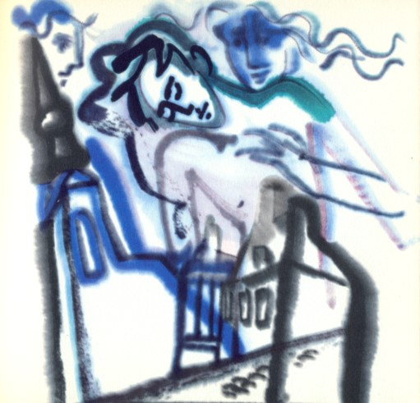
Как дети невинные спят.

Я видел их в гневе. Могучи,
Нависнув стеной грозовой,
Как дерзкие воины, тучи
Ветра вызывали на бой.

Я видел: забрызганный кровью,
Встал месяц, как мальчик больной,
И тучи сошлись к изголовью —
Сестер перепуганных рой.

Я все повидал их обличья
И всех полюбил их давно,
Их нежность, и скорбь, и величье
Навеки мне милы равно.

За что ж я поток их суровый
Принять в свою душу готов?
За то, что всегда они новы
И стары во веки веков.

За то, что на странниц летучих
Похожи порою глаза:
В глазах у меня, как и в тучах,
И молния есть и слеза.
Пешт, 1847 г.

ОТ ИМЕНИ НАРОДА

Народ пока что просит... Просит вас!
Но страшен он, восставший на борьбу.
Тогда народ не просит, а берет!
Вы Дёрдя Дожи ¹ помните судьбу?
Его сожгли на раскаленном троне,
Но дух живет. Огонь огня не тронет!
И берегитесь пламень тот тревожить —
Он всех вас может уничтожить!
¹ Дожа Дёрдь — вождь венгерского крестьянского восстания 1514 г.

Когда-то только есть хотел народ,
Тогда он был почти как дикий зверь,
Но вот очеловечился народ...
Так как же быть без прав ему теперь?
Права ему людские! Уничтожим
Клеймо бесправья на созданье божьем!
А тем, кто ныне за порядок старый,
Не избежать господней кары!

Кто вы такие, чтоб иметь права,
Которых не имеет весь народ?
Отцы добыли родину для вас!
Не на нее ль народный льется пот?
Вы говорите: золотые копи!
Но что ж молчите вы о рудокопе,
Что роет землю и дробит породу?
Ведь это же — рука народа!

«Отчизна — наша, наши и права!» —
Вы гордо заявляете сейчас,
А что с отчизной будет в грозный час,
Когда враги набросятся на вас?
Но разве можно спрашивать... Простите!
Геройство ваше, дёрские событья ¹
Забыл! Пора бы памятник поставить,
Чтоб Дёр, позор и бегство славить!
¹ Намек на позорное бегство венгерского дворянского ополчения от наполеоновских войск в 1809 г. возле города Дёра.

Права народу! Дайте их скорей,
Во имя мира, если мир вам мил!
Поймите: рухнет родина моя,
Как без подпор, без новых, свежих сил!
Сорвали конституции вы розу,
А все шипы швырнули вы народу.
Хоть лепесток народу подарите,
А... часть шипов себе возьмите!

Народ пока что просит... Скоро вы
Узнаете, как страшен он в борьбе!
Восстав, не просит, а хватает он!
О Дёрдя Дожи вспомните судьбе:
Его сожгли на раскаленном троне,
Но дух живет. Огонь огня не тронет!
И берегитесь пламень тот тревожить —
Он всех вас может уничтожить!
Пешт, 1847 г.

ЛИШЬ ВОЙНА...

Лишь война была мечтою
Лучшей в моей жизни,
Та война, где за свободу
Сердце кровью брызнет.

Есть одна святая в мире —
Лишь пред ней с любовью
Нам клинками рыть могилы,
Истекать нам кровью.

Имя той святой — свобода!
Все безумцы были
Те, кто слепо за другое
Жизни положили!

Мир, мир, мир, но не тирана
Прихотью надменной, —
Мир, добытый лишь свободы
Силою священной.

А когда на свете будет
Мир всеобщий, дружный,
Вот тогда на дно морское
Мы швырнем оружье!

Но до той поры — к оружью!
Будем храбро биться,
Хоть до светопреставленья
Та война продлится.
Пешт, 1847 г.

ЧЕМ ЛЮБОВЬ БЫЛА МНЕ?

Сердце не из камня.
Чем любовь была мне?
Полным слез водоворотом,
Легкой лодкой, утлым ботом.
Грусть стояла у кормила,
В парусах разлука ныла.

Сердце не из камня.
Чем любовь была мне?
Темным лесом, страшной чащей,
Полной нечисти рычащей,
Воем волчьих стай заблудших,
Шорохом мышей летучих.

Сердце не из камня.
Чем любовь была мне?
Глупой мальчика забавой,
Ловлей бабочки вертлявой.
Он — к цветку, она — с купавы,
Он за ней — и бух в канаву!

Сердце не из камня.
Чем любовь была мне?
Палачом моих мечтаний,
Увозящим на рыдване
Бедный труп мой с эшафота
За тюремные ворота.

Сердце не из камня.
Чем любовь была мне?
Щелкающим реполовом
На гнезде в кусте терновом.
Разорит гроза жилище —
Он другое вьет, почище.
Пешт, 1847 г.

СКИНЬ, ПАСТУХ, ОВЧИНУ...

Скинь, пастух, овчину, леший!
Воробьев пугать повешу.
Видишь, налегке, без шубы,
Как реке-резвушке любо!

Разлилась и всею грудью
Жмется к мельничной запруде.
Потому что в эту белость
Сверху небо загляделось.

Где синичек пересуды?
Соловьи взялись откуда?
Где да что — мне горя мало, —
Пели б в роще, как бывало.

Первый лист, как пух бесперый,
На орехе у забора.
Будут крылья — от желанной
Улететь не смей с поляны.

Эй, куда, куда, знакомка?
К лавочнику за тесемкой?
Вон, бери их, даровые
Ленты — версты луговые.
Пешт, 1847 г.

ЛЮБОВЬ

В лодочку воображенья
Сядьте, милые мои,
Весело переплывайте
Озеро моей любви!
Всем, кого любил когда-то
И кого сейчас люблю,
Эту самую ладью
Моего воображенья
Я сегодня подаю.

Вот они, явились толпы
Женщин, девушек прелестных!
Вижу хорошо знакомых
И почти что неизвестных.
Верно! Их любил я тоже,
И они душой владели,
И нельзя мне отрекаться,
Ибо начал я влюбляться
Чуть не с самой колыбели!

Вот оно что значит, мудрость!
Было ясно мне, дитяти,
То, о чем иные старцы
Не имеют и понятья:
Знал я, что лучи живые
Посылает только солнце,
Но оно горит не в небе,
А пылает в нашем сердце,
И «любовь» оно зовется!

Эй, искатели сокровищ,
Бросьте! Уверяю вас:
Больше всех алмазов мира
Стоит пара чудных глаз.
И напрасно, честолюбцы,
Вы, в стремленье быть известней,
Проливать готовы кровь!
Роза юная прелестней
Целых лавровых лесов!

Пусть скупец считает злато!
Я бы лишь одно хранил:
Поцелуи, что когда-то
От любимых получил.
Пусть одними лишь цветами
Мне судьба украсит шляпу,
Больших лавров не ищу!
Даже те, что я имею,
Если надо — возвращу!
Секеш-Фейервар, 1847 г.

ЦВЕТЫ

Любуюсь, обходя поля,
Цветами средь густой травы.
Цветы мои, мои цветы,
Прекрасны несказанно вы.
Как мальчик девочки, дичусь
Я вашей дивной красоты.
Я завещаю на моей
Могиле посадить цветы.

Присаживаюсь я к цветку,
И вот, беседою согрет,
Я признаюсь ему в любви
И жду, что скажет он в ответ.
Он понял все, но он молчит
Под видом ложной немоты.
Я завещаю на моей
Могиле посадить цветы.

Как знать, быть может, аромат
Цветка и есть его язык?
Он обращается к душе
И ставит нашу мысль в тупик.
Но мир существ вообразим,
Лишенных этой глухоты.
Я завещаю на моей
Могиле посадить цветы.

Да, верно, запах — это звук,
И я услышу песнь цветов,
Когда спадет с меня в гробу
Глушащий эту песнь покров.
Не дух я буду обонять,
А слушать музыку мечты.
Я завещаю на моей
Могиле посадить цветы.

Могилу будет овевать
Их, ставший благозвучьем, дух
И усыпительно ласкать
Мне колыбельной песнью слух.
Я буду спать, и вновь весна
Расплавит снежные пласты.
Я завещаю на моей
Могиле посадить цветы.
Пешт, 1847 г.

ГЕРОИ В ДЕРЮГЕ

И я бы мог стихотворенья,
Позолотив, посеребрив,
Рядить в цветное оперенье
Красивых слов и звонких рифм.

Нет! Стих мой не субтильный франтик,
И вовсе не стремится он,
Душист, кудряв, в перчатках бальных,
Ища забав, вбежать в салон.

Клинки не блещут, смолкли пушки,
Сном ржавым спят сейчас они,
Но бой идет. Не штык, не пушка —
Идеи бьются в наши дни.

И я участвую в сраженье.
Я — командир, а мой отряд —
Мои стихи: в них что ни рифма
И что ни слово, то солдат!

Пускай в дерюге, а герои, —
Они дерутся до конца!
Ведь не мундиры, а отвага
Есть украшение бойца.

Меня переживет ли песня —
Такой вопрос не задаю,
Но знаю — иногда солдату
Бывает нужно пасть в бою.

Да будут святы эти книги!
Пусть это — кладбище идей,
Но кладбище, где спят герои,
За счастье павшие людей!
Пешт, 1847 г.

СТОИТ МНЕ...

Стоит мне о милой замечтаться,
Как в цветы все мысли обратятся.
Из пристрастья к этим-то растеньям,
Занят я весь день их разведеньем.

Солнце, заходя, исходит кровью.
Горы все лиловей и лиловей,
А любимая недостижимей
Даже этих гор в лиловом дыме.

Солнце ходит на закат с восхода.
Я б ходил не так по небосводу:
Я ходил бы с запада к востоку
К самой лучшей девушке далекой.

И вечерняя звезда сегодня
Льет свой свет щедрее и свободней,
И в наряде праздничном, пожалуй,
Оттого лишь, что тебя видала.

О, когда же я тебя увижу,
Сяду пред тобой либо приближу,
Загляну в глаза и их закрою,
Небо, небо ты мое седьмое!
Пешт, 1847 г.

АИСТ

На свете много птиц, по-разному их славят,
По-разному хулят.
Одним всего милей красивый голос птицы,
Другим — ее наряд.
Моя — бедна, как я, не знает звучных песен,
Не блещет красотой:
Наполовину бел, наполовину черен
Убор ее простой.

Чудесный аист мой! В семье друзей пернатых
Он многих мне милей,
Крылатое дитя моей земли прекрасной,
Моих родных степей.
Быть может, аиста лишь оттого люблю я,
Что вырос вместе с ним,
Что забавлял меня, еще младенца в люльке,
Он щелканьем своим.

Со мной делил он жизнь. Когда, бывало, с поля,
Подняв веселый шум,
Мальчишки вечером в деревню гнали стадо,
Мучительно-угрюм,
Я уходил грустить под камышовым стогом,
Часами наблюдать,
Как дети моего любимца просят пищи,
Как пробуют летать.

И там я размышлял, досуг мой коротая,
В сгущающейся мгле:
Зачем, бескрылые, всю жизнь обречены мы
Влачиться по земле?
Любая даль земли ногам людей доступна,
Простор любых широт.
Но не в земную даль — в небесные высоты
Мечта меня зовет.

Взлететь бы к солнцу, ввысь, и поглядеть, умчавшись
В лазурные поля,
Как в шляпе, сотканной из воздуха и света,
Красуется земля.
Когда же, все в крови, закатывалось солнце,
Тьмой ночи сражено,
Я думал: верно, всем, кто людям свет приносит,
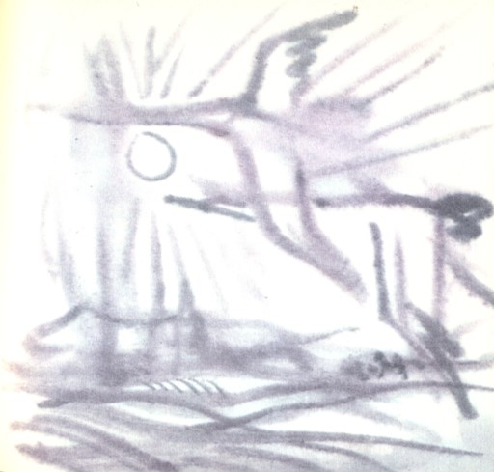
Погибнуть суждено.

Радушной осени ждут не дождутся дети,
Она идет, как мать,
С корзиной, полною плодов и винограда,
Питомцев угощать.
И только я врага в ней чувствовал: на что мне
Подарки сентября,
Когда мой лучший друг, мой аист, улетает
За дальние моря!

Следил я, как шумят, летят, несутся стаи
Неведомо куда.
Не так ли ныне я слежу, как жизнь и юность
Уходят навсегда!
Чернели на домах покинутые гнезда,
Сквозь слезы я глядел,
И мне предчувствие, подобно ветру, пело:
Таков и твой удел!

Когда ж весною вдруг земля освобождалась
От шубы снеговой
И надевала вновь свой доломан зеленый
С цветами и травой,
О, и моя душа, ликуя, надевала
Свой праздничный наряд.
Я за околицу бежал, чтоб видеть первым,
Как аисты летят.

Но детство минуло, и юность удалая
Грозой пришла ко мне.
Вот у кого земля горела под ногами!
На диком скакуне,
Поводья опустив, любил я вольно мчаться
Один в глуши степей.
И, подкатав штаны, за мною гнался ветер...
Но конь мой был быстрей.

О степь, люблю тебя! Лишь ты душе приносишь
Свободу и простор.
Среди твоих равнин ничем не скован разум,
Не ограничен взор.
Не тяготят меня безжизненные скалы,
Как неотвязный сон.
Звенящий водопад на память не приводит
Цепей унылый звон.

Иль некрасива степь? О нет, она прекрасна,
Но надо знать ее.
Она, как девушка, стыдливо под вуалью
Таит лицо свое.
Она решается, подняв вуаль, лишь другу
Открыть свои черты,
И ты в смятении внезапно видишь фею
Волшебной красоты.

Люблю я степь мою! Я всю ее объездил
На огненном коне.
В глуши, где, хоть умри, следа людей не сыщешь,
Скакать случалось мне.
Я спрыгивал с коня, над озером валялся
В густой траве степной.
И как-то раз гляжу — и вижу: что за чудо!
Мой аист предо мной.

Он прилетел ко мне; с тех пор мы полюбили
Вдвоем в степи мечтать.
Я лежа созерцал вдали фата-моргану,
Он — озерную гладь.
Так неразлучно с ним провел я детство, юность.
Он был мне друг и брат.
И я люблю его, хоть не поет он песен
И прост его наряд.

О милый аист мой, ты все мое богатство,
Все, что осталось мне
От незабвенных дней, которые провел я
В каком-то сладком сне.
Пора прилета птиц! Зимой твержу, тоскуя:
«Приди, скорей приди!»
А осенью, мой друг, тебе вослед шепчу я:
«Счастливого пути!»
Салонта, 1847 г.

ДОРОГОЮ...

Дорогою — пустынные места.
Ни деревца, ни травки, ни куста,
Где б даль перекликалась с соловьем.
Пустынные места в пути моем.
И темный вечер в облака одет,
И кажется, что звезд на свете нет.
Но вот я карих глаз припомнил взгляд —
И ожил я, и я дороге рад,
И будто все другое, не узнать, —
Мерещится такая благодать.
И будто вдоль дорожной колеи
Цветущие кусты и соловьи,
И небо за чертой земных борозд
Полно бесчисленных огромных звезд.
Кёрёш-Ладань, 1847 г.

ПУТЕШЕСТВИЕ ПО АЛФЕЛЬДУ

Да, нечего сказать, поездка!
Навис и давит небосвод,
За шляпу туча задевает,
Как из ведра за шею льет.
Чтоб шубы не мочить, я отдал
Ее за четверть табака.
Я вымок до последней нитки
И превращаюсь в судака.

Что за дорога, право! Едем
По черной и густой квашне,
Вполне готовой для печенья
Ржаного хлеба сатане.
Да не стегай коней, извозчик!
Ведь не теряю я надежд,
Что до пришествия второго
Мы все-таки приедем в Пешт!

Я, Алфельд, так тебя прославил,
И мне в награду этот мрак?
Быть может, эта грязь и ливень
Твоей признательности знак?
Ты тянешься руками грязи
К ободьям вязнущих колес,
Чтобы обнять их на прощанье
И окатить потоком слез?

Я тронут, Алфельд, что разлука
Тебе тоскою душу ест
И что в уныние такое
Тебя приводит мой отъезд.
Но я бы радовался больше,
Когда бы ты от слез не вспух,
Цеплялся меньше за колеса
И сдержан был со мной и сух.
Мезё-Тур, 1847 г.

ЛЮБЛЮ ЛИ Я ТЕБЯ?

«Люблю ли я тебя?» Справляйся
И спрашивай — ответ мой прям:
«Люблю». Но как люблю, насколько,
Я этого не знаю сам.
Озер нагорных глубина
Без измерения ясна.

Я вправе был бы дать присягу,
Что мысль любая, шаг любой
И каждое биенье сердца
Наполнены одной тобой,
И светоч верности моей
За гробом вспыхнет не слабей.

Я б мог предать себя проклятью
В том случае, когда б на миг
Тебя забыть был в состоянье,
Благословенье глаз моих!
Пусть буду громом я убит!
Пусть молния меня спалит!

Но горе тем, кто верен слову
Из робкой верности божбе.
И без взывания к святыням
Я всю тебя ношу в себе.
Мне радость наполняет грудь,
Как своды неба Млечный Путь.

Что верен я тебе навеки,
В том нет заслуги никакой.
Ведь тот, кого ты полюбила,
Не может думать о другой;
Земля не сманит уж таких,
Кто неба самого достиг.
Пешт, 1847 г.

У ЛЕСА - ПТИЧЬЯ ТРЕЛЬ СВОЯ...

У леса — птичья трель своя,
У сада — мурава своя,
У неба — звездочка своя,
У парня — милая своя.

И луг цветет, и чиж поет,
И девушка и небосвод
Выходят вчетвером вперед
В свой беззаботный хоровод.

Увянет цвет, звезда падет,
И птица улетит в отлет,
Но милый с милой — круглый год,
И всех счастливей в свой черед.
Пешт, 1847 г.

В МУНКАЧСКОИ КРЕПОСТИ

В годы давние Илона Зрини ¹
Стяг свободы подымала тут,
Но, увы, пристанище героев
Ныне жалких узников приют.
Кандалов унылое бряцанье,
Каменная прочная стена...
Без боязни я взойду на плаху,
Но тюрьма... Ну нет, тюрьма страшна.
¹ Зрини Илона — мать Ференца Ракоци II (1676—1735), борца за национальную независимость Венгрии, три года героически выдержала в Мункачской крепости осаду австрийских войск.

С гордо поднятою головою
Все шагает узник молодой,
В дальних далях что-то ищет взором,
И за взором он летит мечтой.
Это гость еще, должно быть, новый,
И душа его не сожжена.
Без боязни я взойду на плаху,
Но тюрьма... Ну нет, тюрьма страшна.

В каземате рядом — старый узник,
Он уже не ищет ничего,
Высохло и легким стало тело,
Цепи много тяжелей его.
Сломлен он тюрьмой, и, как могила,
Глубь пустых зрачков его темна.
Без боязни я взойду на плаху,
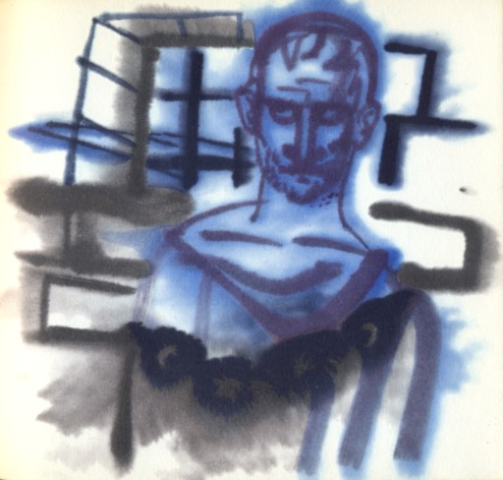
Но тюрьма... Ну нет, тюрьма страшна.

Юный узник, будет лес зеленым
В день, когда на волю выйдешь ты,
Но ты сам засыпан будешь снегом
Горестей своих и нищеты.
Старый узник, тяжкие оковы
Ты до вечного не сбросишь сна.
Без боязни я взойду на плаху,
Но тюрьма... Ну нет, тюрьма страшна.

Тихий стон из-под земли я слышу,
Он пронзил мне сердце, как кинжал.
Прочь отсюда! Я еще на воле,
Но уже почти безумным стал.
Черви там грызут и дух и тело...
Темная, сырая глубина...
Без боязни я взойду на плаху,
Но тюрьма... Ну нет, тюрьма страшна.
Мункач, 1847 г.

Я ВИЖУ ДИВНЫЕ ЦВЕТЫ ВОСТОКА...

Я вижу дивные цветы Востока —
Природы восхитительный гарем.
Как глаз, мигающий кому-то сбоку,
В разрывы туч мигает солнце всем.
Я вижу пальм таинственные чащи,
Где ветер еле слышно шелестит
И птицы голосят в листве дрожащей,
Иль это хор поющих звезд звенит?
С горы вдали я вижу остров синий,
Укачанный морскою синевой.
У нас здесь осень, там весна в долине
И журавли летят над головой.
Они летят в весну, и вслед за ними
Летят желанья прошлых дней моих,
И так как все сегодня достижимей,
Я там уже, я тех краев достиг.
Я вижу ночи лунные, как в сказке.
Жизнь спит, но мертвецы настороже:
Вон пляшут духи, задевая в пляске
За тополя на полевой меже.
Нам эти привиденья не враждебны.
Они в довольстве прожили свой век,
Сошли по лунной лестнице волшебной
И к милым в дом спустились на ночлег.
Они сошли возлюбленных проведать,
Чтоб поцелуй на них напечатлеть
И дать во сне блаженство им изведать,
Которое их ожидает впредь.
Я вижу то, что недоступно глазу
И что бывает ночью — дня ясней,
И эту тьму чудес я вижу сразу
В мечтательных глазах любви моей.
Сатмар, 1847 г.

ПОЭЗИЯ

Как ты унижена, поэзия святая!
Растоптано достоинство твое
Глупцами, что, стремясь тебя возвысить,
Безмерно унижают каждый раз!
Такие самозванные жрецы
Повсюду проповедовать берутся,
Что будто бы поэзия — чертог,
Парадный зал, великолепный терем,
Куда входить позволено лишь тем,
Кто разодет по моде и любезен...
О, замолчите! Правды ни на грош
Нет в проповеди вашей, лжепророки!
Поэзия не зал и не салон,
Где избранное общество расселось,
Как лук порей в салатнице... О нет!
Поэзия — такое это зданье,
Куда войти свободно могут все,
Кто хочет думать, чувствовать, молиться...
Что знаете о храме вы таком?
Поймите: это храм, в который можно
Войти в лаптях и даже босиком!
Сатмар, 1847 г.

ПРЕКРАСНОЕ ПИСЬМО

Милая, ты написала
Мне прекрасное письмо.
Это след ума немалый,
Прямодушие само.

Пишешь — я тебе дороже
С каждым часом, но, дружок,
Веришь ли, мороз по коже
Пробежал от этих строк.

Пролегла на лбу морщина,
И она как след ножа.
В этом ты, мой друг, повинна —
Я читал письмо, дрожа.

То письмо — как куст на грядке.
Под которым спит змея.
Не найду ее, но в пятки
Был тайком ужален я.

Объясни мне: неужели,
Друга за любовь казня,
С умыслом или без цели
Оскорбила ты меня?

И рукою той же самой
В сердце всажен мне кинжал,
От которой я бальзама
Исцеляющего ждал.

Звал тебя я, утопая,
Руку помощи подать.
Подошла ты, но не знаю, —
Чтоб спасти иль вглубь загнать?

Приходи, рассей сомненья,
Иль безумья не сдержу,
И себе о скал каменья
Голову я размозжу.
Сатмар, 1847 г.

ВИДАЛ ЛИ КТО...

Видал ли кто на свете
Такого великана?
Я на коленях небо
Держу — и не устану.
Обвей рукой мне шею,
Мой светлый свод небесный,
И кругозор закрой мне
Своей красой прелестной!

Зачем грудная клетка
Заключена в границы?
В таком пространстве счастье
Не может уместиться.
Чтоб радость не давила,
Я часть ее истрачу:
От полноты восторга
Я, кажется, заплачу.

Я знал, что буду счастлив,
Что горе — гость минутный,
С которым я столкнулся
На станции попутной.
И вот печаль, прощаясь,
Снимается с привала,
А я не обращаю
Внимания нимало.

Еще не село солнце,
А соловей безумный
Уже защелкал где-то
Раскатисто и шумно.
Но соловей ли это?
Нет, это, без сомненья,
Звук наших поцелуев
Похож на птичье пенье.

Так тихий дождь весною
Живит земные соки,
Они покрыли градом
Мне губы, лоб и щеки.
Так тихий дождь весною,
Рождающий без счету
Моря цветов и всходов
В дни полевой работы.
Сатмар, 1847 г.

ЗА ГОРАМИ СИНИМИ...

За горами синими, в долине,
Жить ты будешь, милая, отныне,
Будешь жить под кровлею одною
С мужем, осчастливленным тобою.
Уведу тебя, мой друг, далеко,
Все к востоку поведу, к востоку,
Уведу в Эрдей ¹ тебя, в селенье,
В романтичное уединенье.
Дни счастливые пойдут за днями,
Ибо лишь природа будет с нами,
Славная, сверкающая вечно
И тобой любимая сердечно,
Потому что лгать она не станет,
Не предаст она и не обманет,
Не поранит и не покалечит,
А добру научит и излечит.
Будем жить от света в отдаленье,
И не шум его, а отраженье, —
Только эхо шума мирового, —
Вроде гула дальнего морского,
Будем слышать. Снов он не развеет,
А, напротив, новые взлелеет.
О цветок единственный! С тобою
Мы помчимся над большой землею.
В той пустыне мира, дорогая,
Выучу заветные слова я.
Их сказать стремлюсь уже давно я —
Милой назову тебя женою.
Сатмар, 1847 г.
¹ Эрдей — венгерское название Трансильвании.
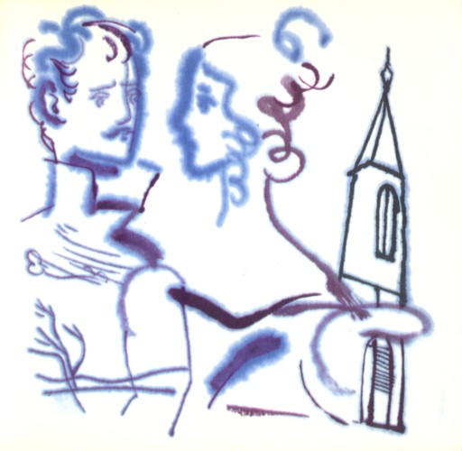

В КОНЦЕ СЕНТЯБРЯ

Цветы по садам доцветают в долине,
И в зелени тополь еще под окном,
Но вот и предвестье зимы и унынья —
Гора в покрывале своем снеговом.
И в сердце моем еще полдень весенний,
И лета горячего жар и краса,
Но иней безвременного поседенья
Закрался уже и в мои волоса.

Увяли цветы, умирает живое.
Ко мне на колени, жена моя, сядь.
Ты, льнущая ныне ко мне головою,
Не бросишься ль завтра на гроб мой рыдать?
И если я раньше умру, ты расправишь
На мне похоронных покровов шитье?
И, сдавшись любви молодой, не оставишь
Для нового имени имя мое?

Ах, если ты бросишь ходить в покрывале,
Повесь мне, как флаг, на могилу свой креп.
Я встану из гроба за вдовьей вуалью
И ночью тайком унесу ее в склеп.
Я слезы свои утирать буду ею,
Я рану сердечную ею стяну,
Короткую память твою пожалею,
Но лихом и тут тебя не помяну.
Колто, 1847 г.

ПОСЛЕДНИЕ ЦВЕТЫ

Во вражде со всем красивым,
Осень яростным порывом
Рвет венок с чела земли.
Не найти цветов по нивам,
И у нас в саду тоскливом
Те, что были, отцвели.

Юли ¹ — умница, на грядке
Собрала цветов остатки
И связала их в букет,
Чтобы их на стол поставить,
Этим радость мне доставить
И спасти цветы от бед.
¹ Юли — Юлия Сендреи, жена Петефи.

Если умереть им надо
За окном на клумбах сада,
Пусть умрут они у нас.
Может быть, в воде кувшина
Легче будет им кончина
Здесь, под лаской наших глаз.
Колто, 1847 г.

НЕБО И ЗЕМЛЯ

Прощай, чертог несбыточных мечтаний,
Спускаюсь вниз по твоему двору.
Вот ключ от всех сокровищниц. Мгновенье,
Я за собой входную дверь запру.

Сюда мне белой радугою ночи
Указывал дорогу Млечный Путь.
Здесь прожил я в воздушном замке детства,
И ухожу, и дверь хочу замкнуть.

Здесь, в неземном и тридесятом царстве,
В заоблачном и сказочном краю,
В мечтах и сумасбродных размышленьях
Провел я юность шалую свою.

Надежды и мечты недолговечны,
Иссякли легковерья родники,
Пора уже и мне остепениться,
Настало время мыслить по-мужски.

Скорей оставлю высший мир стремлений,
Пока под кучей рухнувших стропил
Меня и сам он при своем крушенье,
Разваливаясь, не похоронил.

Поосторожнее, воображенье!
Неси меня полегче под уклон,
Чтоб я, спускаясь, не разбился насмерть,
Как некогда безумец Фаэтон.

Ну что ж, я плачу, расставаясь с небом?
Прощай, мечта, рассейся в синей мгле!
На родину! Я радуюсь уходу.
Я человек, мне место на земле.

Земля не то, что полагает юность:
Не так низка и буднична она.
Нет ангелов на ней, но нет и черта,
А если есть зима, есть и весна.
Колто, 1847 г.

ЧТО ТАКОЕ ЛЮБОВЬ?

Попробуй их останови,
Чирикающих о любви
Молокососов желторотых!
Я говорю о виршеплетах.
Молю их: дайте нам покой,
Казнить не надо род людской.
Любовь! А что она за птица?
Скажите — где она гнездится?
Похлебка, что сварили вы
В кастрюльке глупой головы, —
Все эти клецки восклицаний
В шафранной жижице мечтаний,
Где, в мути хныканий упрев,
Как перец, желт петуший гнев, —
Подумайте: любовь ли это?
О желторотые поэты,
Вам надо ждать немало дней,
Чтоб знать любовь и петь о ней.
Носи в душе сомнений стрелы
И так мечтай, чтоб кровь кипела,
И чтоб она надежду жгла,
И чтоб надежда умерла,
Воскресла и погибла снова,
И не было бы дня такого,
Чтоб дорогого мертвеца
Не хоронил ты без конца;
Борись с ужасным исполином,
Который бьет хвостом змеиным, —
Я говорю о клевете! —
Испытывай обиды те,
Мстить за которые нет силы,
Поскольку дорог он для милой,
Тот, кто удар нанес тебе;
И все же победи в борьбе,
Взаимности сумей добиться,
Женись, чтоб с волей распроститься,
Ее навек похоронить,
Навек себя обременить
Постылой будничной заботой,
Дневною и ночной работой,
Чтоб житница была полна
И чтоб капризная жена
Не стала бы еще капризней, —
Ну, словом, все печали в жизни
Принять на плечи будь готов...
...Вот это все и есть любовь!
Колто, 1847 г.

СУДЬИ, СУДЬИ...

Судьи, судьи, будьте чутки —
Приговоры ведь не шутки!
Приговаривая к смерти,
Все учтите, все проверьте!

Тише! Прозвучало слово:
«Смерть!» — сказал судья сурово.
К плахе юношу подводят,
С топором палач подходит.

Над землею солнце встало,
Наземь голова упала,
Хлещет кровь струею красной...
Ах, фонтан какой прекрасный!

Полночь, лунный свет зеленый...
Юноша встает казненный
Из-под эшафота прямо,
Из сырой могильной ямы.

Голову рукою правой
Он берет за чуб кровавый,
И по городу проходит,
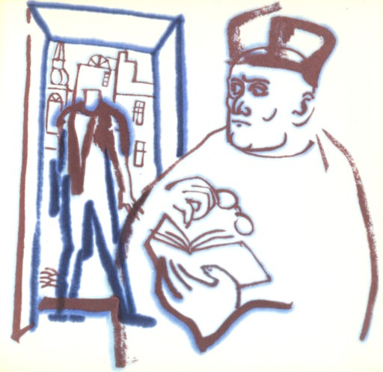
И к дверям судьи подходит.

«Я невинный лег на плаху!»
Задрожал судья от страху...
Он проснулся... Дверь раскрылась,
Голова в нее вкатилась!

И с тех пор стоит ночами
Юноша перед дверями,
За неправду укоряет,
Головой в судью швыряет.
Пешт, 1847 г.

ЖЕНУШКА, ПОСЛУШАЙ...

Женушка, послушай,
Что хочу сказать:
Надо нам с тобою
В прошлое сыграть.
Слышишь ты? За дело
Взяться не пора ль?
Время драгоценно,
Им бросаться жаль.

Нежились мы долго...
Этому — конец!
Леность изгоняет
Чувство из сердец.
В жизни надо что-то
Строить, создавать.
Вот мне и охота
В прошлое сыграть.

Так вообрази же:
Девушка ты вновь.
Вспомни сад, в котором
Началась любовь.
Эта печка будет
Деревом большим...
Помнишь? Объяснялся
Я в любви под ним.

Прислонись же к печке,
Руку протяни.
И начну я снова,
Как в былые дни:
«Я вас лю... лю... лю... лю...
Госпожа моя!
Руку вам и сердце
Предлагаю я!

Вы, моя услада,
Любите меня?»
«Да, мой милый Шандор,
Я люблю тебя!»
Нет! Анахронизмы
Допускаю я —
Ты не то сказала,
Милая моя!

Ты мне отвечала:
«Я вас не люблю!»
Так, моя голубка?
Что ж! Благодарю!
Ловко! Вышла замуж
И уже тотчас
Говорит открыто:
«Не люблю я вас!»

Ха!.. Но что со мною?
Вспомнить бы пора,
Что ведь это — только
В прошлое игра.
Значит, нет причины
Затевать скандал.
Но, однако, бросим,
Я играть устал.

Я устал! Мне нужен
Отдых и покой.
Сядь сюда. Я лягу
Здесь перед тобой.
Ангел, подари мне
Сладкий, сладкий сон.
Как приятен отдых
Тем, кто утомлен!
Пешт, 1847 г.

К ГНЕВУ

Иссякнешь ли ты,
Мой безудержный гнев,
Стремясь с высоты
Диким горным потоком,
Вскипая и пенясь
В ущелье глубоком?
Иссякнешь ли ты,
Мой безудержный гнев?
Ужель превратится
В домашнюю птицу
Орел, озаренный небесным огнем,
Дерзавший когтями
В загривок вцепиться
Свирепому вихрю,
Чтоб мчаться на нем?
Иль страсти потухли
И в сердце орлином
И буря рассеялась
Там, вдалеке, —
И стал мещанином
В ночном колпаке
Тот юноша смелый
И нетерпеливый,
Не знавший предела
В делах и мечтах,
Чье сердце пылало,
Чье имя звучало
У всех на устах, —
Петефи гневливый?
Но полно! Не надо
Напрасных тревог,
Меня не оставит
Мой пыл благородный.
Не может исчезнуть
Мой гнев справедливый,
В душе не иссякнет
Бурливый поток!
Он только притих...
Подожди, подожди —
Течет он сегодня
По темным низинам,
Но вижу грядущее
Там, впереди,
С горами, со скалами,
С криком орлиным!
Скорее бы этих
Достичь берегов!
О родина!
Хватит нам сил для удара!
И яростно ринемся
Мы на врагов,
Как рушится в бездну,
Кипя,
Ниагара!
Пешт, 1847 г.

ЗИМНИЕ ВЕЧЕРА

Куда девалось радуги сверканье,
Рой мотыльков и кашка на поляне?
Где шум ручья, и щебетанье птичье,
И все сокровища весны и лета?
Все это стало памяти добычей,
Добычею могилы стало это.
Белеют пятна снега на пригорках.
Зимой земля — как нищенка в опорках.

Зимой земля, как нищенка в сермяге,
Дрожит в дырявом рубище бродяги.
Из льда и снега сметаны заплаты,
Но через них проглядывает тело.
Она стыдом и трепетом объята:
В такую рвань ее нужда одела.
Промозглым днем не хочется на волю,
Зато какое в комнате раздолье!

Блажен, кого господь хранит здоровым
И наградил семьей и теплым кровом.
В своем углу сейчас благословенье
Среди домашних, преданных друг другу,
А если для камина есть поленья,
Волшебным замком кажется лачуга.
Слова обычно на ветер бросают,
А здесь они до сердца долетают.

Как хорошо такими вечерами,
Вы б не поверили, не знай вы сами.
На первом месте, угощая свата,
Сидит хозяин и сосед бывалый.
Во рту их трубки, рядом штоф пузатый,
Наполненный венгерским из подвала.
Но им никак не одолеть бутыли —
Опять полна, как много бы ни пили.

Сидящих потчует хозяйка дома.
Ее обязанности ей знакомы.
Она неравнодушна к доброй славе
И наполняет вновь и вновь баклагу,
Чтобы никто из здешних не был вправе
Назвать ее ленивою и скрягой.
Она все в беспокойстве, все в заботе
И все твердит: «Ну, что же вы не пьете?»

И гости пьют, радушием согреты,
А трубки догорят, берут кисеты
И мнут табак меж пальцев для набивки.
И как блуждают в доме кольца дыма,
Блуждают так же мыслей их обрывки
О прежней жизни, пролетевшей мимо.
Кто большей частью все оставил сзади,
Тот любит вспять смотреть, вперед не глядя.

К столу присели юноша с девицей.
Что прошлое? Им будущее снится.
Не беспокоит их, что было прежде.
У них все впереди, а не за гранью.
Их души сблизились в одной надежде
И смотрят вдаль сквозь чад очарованья.
Они молчат, но как красноречиво
Их взгляды обличают их порывы!

А близ камина, у его решетки,
Мал мала меньше детвора — погодки.
Они из карт игральных строят башни
И валят на пол их без сожаленья.
Что завтрашний им день, что день вчерашний?
Им важно настоящее мгновенье.
Как много в этой комнате ютится:
Что было, есть и что еще случится,

Хлеб надо завтра ставить спозаранку.
Над ситом и мукой поет служанка.
Перед окном гремит бадья в колодце, —
Соседский конюх лошадь на ночь поит.
Цыганской скрипки отзвук раздается,
И контрабас на чьей-то свадьбе воет.
Весь этот шум снаружи, сбившись в кучу,
Приобретает в доме благозвучье.

Снег падает без устали, и все же
Черным-черно в потемках бездорожье.
Прохожий в это время очень редок.
Вот с фонарем бредет домой гуляка
И, за угол свернувши напоследок,
Внезапно тонет под покровом мрака.
Но любопытство в комнате задето:
«Кто б это мог пройти теперь? Кто это?»
Пешт, 1848 г.

СТЕПЬ ЗИМОЙ

Степь вправду — степь теперь, и вся седа как лунь.
Ну и хозяйка осень: дом у ней хоть плюнь!
Все, чем весна горда
И летняя страда,
Мотовка на ветер бросает без стыда.
Зимою — мерзость запустенья, холода.

Не звякают вдали бубенчики отар;
На дудке перестал наигрывать овчар;
Не слышно птичьих стай,
Увеселявших край;
Совсем умолк на кочках перепел-дергач,
И больше не пиликает сверчок-скрипач.

Замерзшим морем смотрит пустоши печаль.
Усталой птицей солнце низко тянет вдаль.
Лучей холодных пук
Стал стар и близорук —
Нагнуться надо, чтоб увидеть что-нибудь.
Напрасный труд. Кругом одно унынье, жуть.

Пуста сторожка и дощаник рыбака.
Скотина вся в хлевах, на хуторах тоска,
Пред пойлом у корыт
По стойлам рев стоит,
Артачатся бычки, упрутся и не пьют:
В закутах духота, им хочется на пруд.

Батрак снимает с балки листовой табак,
И на порог кладет, и режет, взяв тесак.
За трубкою в сапог
Полез, набил, разжег,
Сопит, попыхивает и косится вбок:
Не опустел ли в стойле кормовой лоток?

Шинкарь с шинкаркой спят, стоит их мерный храп,
Хоть выкинь вон ключи, замкнув подвал и шкап.
На шест у их ворот
Никто не завернет:
Зимой сюда ничья не сунется нога,
Метели замели пути. Снега. Снега.

Порывы ветра в поле рыщут вверх и вниз.
Вот вихря клуб рванулся к небу и повис,
Другой размел сугроб,
Рассыпав целый сноп
Снежинок, блещущих, как искры из кремня,
А третий взвыл и бьется с первыми двумя.

Но вот пурга без сил и уползла в углы.
Из разостлавшейся кругом вечерней мглы
Всплывает тень с кнутом
Разбойника верхом.
Пофыркивая, конь несет его домой;
За ними следом волк, над ними ворон злой.

Как изгнанный король с границы смотрит вспять
На родину, пред тем как на чужбину стать,
Так солнца диск, садясь,
Глядит в последний раз
На землю, и, пока насмотрится беглец,
С его главы кровавый катится венец.
Пешт, 1848 г.

НАЦИОНАЛЬНАЯ ПЕСНЯ

Встань, мадьяр! Зовет отчизна!
Выбирай, пока не поздно:
Примириться с рабской долей
Или быть на вольной воле?
Богом венгров поклянемся
Навсегда —

Никогда не быть рабами,
Никогда!

Мы живем на белом свете
Перед дедами в ответе!
Вольным предкам нет покою
Здесь, под рабскою землею.
Богом венгров поклянемся
Навсегда —
Никогда не быть рабами,
Никогда!

Низок, мерзок и ничтожен
Тот, кому сейчас дороже
Будет жизнь его дрянная,
Чем страна его родная!
Богом венгров поклянемся
Навсегда —

Никогда не быть рабами,
Никогда!

Блещет цепь, но вдвое краше
Засверкает сабля наша.
Так зачем носить оковы?
Пусть клинки сверкают снова!
Богом венгров поклянемся
Навсегда —

Никогда не быть рабами,
Никогда!

Имя венгра величаво
И достойно древней славы.
Поклянемся перед боем,
Что позор столетий смоем!
Богом венгров поклянемся
Навсегда —

Никогда не быть рабами,
Никогда!

Где умрем — там холм всхолмится,
Внуки будут там молиться,
Имена наши помянут,
И они святыми станут.
Богом венгров поклянемся
Навсегда —

Никогда не быть рабами
Никогда!
Пешт, 1848 г.

КОРОЛЯМ

Редкостный подарок — откровенность —
Вам я, короли, преподношу!
Как хотите: хоть благодарите,
Хоть казните — выслушать прошу!
Пусть еще он цел, ваш замок Мункач, —
Не страшат подвалы и петля!
...Что бы там льстецы ни толковали, —
Нет возлюбленного короля!

Ха! Любовь! Цветок прекрасный этот
Вырван вами с корнем, короли,
Брошен под колеса колымаги,
На которой сами вы везли
Вами же нарушенные клятвы,
Всяческие блага нам суля...
...Что бы там льстецы ни толковали, —
Нет возлюбленного короля!

Вас сейчас народы только терпят...
Только терпят! Неизбежным злом
Люди вас считают. Вас не любят!
Трепещите! Все у вас в былом.
А в грядущем — ждите приговора,
Что готовит высший судия.
...Что бы там льстецы ни толковали,
Нет возлюбленного короля!

Я бы мог поднять на вас народы —
Вся земля восстала бы сейчас,
Чтоб с великой яростью Самсона
Миллионы ринулись на вас!
Я б ударил в колокол смертельный,
Вы бы дрогнули, ему внемля...
...Что бы там льстецы ни толковали, —
Нет возлюбленного короля!

Не бунтую! Что мне тратить силы,
Потрясая ветви тех дерев,
На которых все плоды созрели, —
Нет, уже загнили, перезрев!
Те плоды с ветвей сорвутся сами.
Будет так! Да примет их земля!
...Что бы там льстецы ни толковали, —
Нет возлюбленного короля!
Пешт, 1848 г.

ЖЕНА И КЛИНОК

Светят в небе звезды,
Дремлют в гнездах птицы,
На мои колени
Милая садится.
Нежная росинка
На ветвях у дуба,
Как тебя в объятьях
Мне баюкать любо!

Что же не целуешь,
Если взял в объятья?
Я не скуп на это —
Буду целовать я!
Слышишь... даже слово
Не договорилось,
В нашем поцелуе
Слово растворилось.

Вот какая радость!
Вот какая прелесть!
Жемчугами счастья
Мы с тобой оделись!
Но зачем так мрачен,
На стене висящий
Мой палаш венгерский,
Мой клинок блестящий?

Боевой товарищ!
Что ж ты, в самом деле?
Или мучит ревность?
Страсти одолели?
Если это — ревность,
То мужчинам смелым
Стыдно заниматься
Глупым бабьим делом!

Не ревнуй, не бойся,
А, дружа со мною,
Подружись, товарищ,
И с моей женою!
Ты ее высокой
Прелестью душевной
Будешь очарован,
О палаш мой гневный!

А с врагом сразиться
Родина прикажет, —
Кто тогда на пояс
Мне тебя привяжет?
Не жена ли скажет,
Расставаясь с нами:
«Будьте боевыми
Верными друзьями!»
Пешт, 1848 г.

ВЕНГЕРЕЦ ВНОВЬ ВЕНГЕРЦЕМ СТАЛ!

Венгерец вновь венгерцем стал!
Он сам собою стал отныне, —
Не будет больше он слугой
При иноземном господине.

Венгерец вновь венгерцем стал —
Ярма он не потерпит снова.
Звеня, осеннею листвой
На землю сыплются оковы.

Венгерец вновь венгерцем стал —
Сверкают палаши и шпаги,
Лучится солнце на клинках,
В очах горит огонь отваги.

Венгерец вновь венгерцем стал,
И пламенеют наши лица
Огнем развернутых знамен,
Зовущих в битву устремиться!

Венгерец вновь венгерцем стал!
Одно у всех венгерцев сердце,
И это сердце бьется так,
Что в ужасе враги венгерца.

Венгерец вновь венгерцем стал,
Героем стал на поле брани,
И мир, великий мир глядит
На чудеса в венгерском стане.

Венгерец вновь венгерцем стал
И вечно будет сам собою,
Иль в славный час, ужасный час
Умрем мы все на поле боя!
Пешт, 1848 г.

РЕВОЛЮЦИЯ

Пусть трусы бледнеют от песен моих —
Предчувствую я Революции вихрь!

Печальные нынче пришли времена!
Отцами ты брошена, наша страна!

Затем ли оковы с себя сорвала,
Чтоб новая цепь еще хуже была?

Могильную пыль ты смела, но тотчас
Втоптала судьба тебя в худшую грязь!

Но нет, не судьбой, не судьбой, не судьбой, —
Глумятся твои сыновья над тобой!

Отвратен и страшен тот грех сыновей,
Месть неба им будет во много страшней!

Не славы венец, но из сорной травы
Готовят колпак для твоей головы.

Сруби себе голову лучше сама,
Чем ждать от тирана на шею ярма.

Тебя закует только мертвую он!
Пусть празднует он день твоих похорон.

Пусть сядет на трон на могиле твоей,
Пусть люто тиранит могильных червей!

Но, родина, ты не погубишь себя,
Ты гневным огнем загорелась, скорбя.

Берешься за саблю, готова к борьбе!
Кому ж быть свободною, как не тебе?

Прими же в уста поцелуй сыновей!
Ты, мальчик, вина наливай поживей.

Целуем и пьем! Поднимается флаг.
Мы поняли: это к восстанию знак.

Пусть трусы бледнеют от песен моих —
Предчувствую я Революции вихрь!
Пешт, 1848 г.

ТЫ ПОМНИШЬ...

Ты помнишь, как с тобой глядели
Мы в первый раз на этот пруд?
С тех пор два года пролетели.
Не правда ли, как дни бегут!

Стоял такой же день осенний,
Тянулись ветви в синеву,
С деревьев ветра дуновенье
Бросало на воду листву.

Поверхность пруда отражала
Свод неба светло-голубой,
И так же лодка у причала
Покачивалась над водой.

Тогда еще я только мыслью
Навстречу счастью вдаль летел.
В прямом, не переносном смысле
Я целовать тебя не смел.

Прошло два года. Не досадуй,
Утрата их не тяжела.
За это время жизнь в награду
Безмерно больше принесла.

Она дала тебя в отплату,
Спасения меня лишив, —
К чему оно, когда сама ты —
Бессмертие моей души?

Побудем здесь, где о подруге
Тогда я и мечтать не смел.
Дай мне измерить на досуге,
Как несравненен мой удел!
Эрдёд, 1848 г.

ПРОЩАНЬЕ

Едва рассвет — и вот уже закат,
Едва пришел — и ухожу назад,
Едва успел тебя поцеловать —
И вот слова прощальные звучат!
О жизнь моя, душа моя и плоть,
Жена любимая, храни тебя господь!

Я вместо лиры саблю в руки взял,
Я был поэтом — нынче я солдат,
И путь мой вместо золотой звезды
Кровавые сполохи озарят.
О жизнь моя, душа моя и плоть,
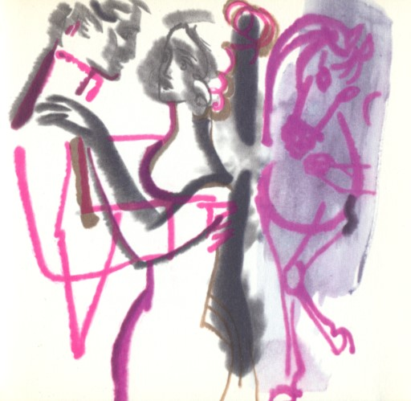
Жена любимая, храни тебя господь!

Не жажда славы в путь меня влечет,
Не лавров я ищу на сей земле, —
Не уместятся лавровый венок
И розы счастья вместе на челе!
О жизнь моя, душа моя и плоть,
Жена любимая, храни тебя господь!

Не жажда славы в путь меня влечет —
Давно все это умерло во мне!
Отчизны ради кровь свою пролью —
Вот для чего я нынче на войне!
О жизнь моя, душа моя и плоть,
Жена любимая, храни тебя господь!

Не заклинаю: «Думай про меня,
Когда за родину я бьюсь и за тебя!»
Тебя я знаю! Знаю: у тебя
Одна лишь мысль — и это только я!
О жизнь моя, душа моя и плоть,
Жена любимая, храни тебя господь!

Быть может, искалеченным вернусь,
Но и тогда ты будешь влюблена
В меня, в меня! Тому свидетель бог!
Он знает, как любовь моя верна.
О жизнь моя, душа моя и плоть,
Жена любимая, храни тебя господь!
Эрдёд, 1848 г.

МОЕ ЛУЧШЕЕ СТИХОТВОРЕНИЕ

Я множество стихотворений
Писал, но славу принесет
Мне стих, которым буду Вене
Однажды мстить за наш народ.

О! Слово «смерть» клинком горящим
Впишу я в тысячи сердец!
Вот это будет настоящим
Стихотвореньем наконец.
Эр-Михайфалва, 1848 г.

ОСЕНЬ ВНОВЬ...

Осень вновь, опять, чаруя,
Красит мне мое житье.
Не пойму, за что люблю я,
Но люблю, люблю ее.

Утоплю глаза в просторах;
С косогора средь травы
Сяду слушать тихий шорох
Опадающей листвы.

Солнце на землю с улыбкой
Смотрит, с кротостью светя,
Словно мать, качая зыбку,
На уснувшее дитя.

У земли на самом деле
Сонный, а не мертвый вид.
Нет, она в своей постели
Не кончается, а спит.

Снявши платье дорогое,
Положила на кровать,
Чтобы было под рукою,
Как придется надевать.

Спи, красавица природа,
Спи до первых дней весны.
Пусть тебе до их прихода
Снятся сладостные сны.

Кончиками пальцев трону
Лиру тихую свою.
Легкий звук скользнет к затону,
Призывая к забытью.

Сядь, дружок, со мной в прохладе.
До тех пор молчи, пока
Смолкнет звук над водной гладью,
Словно шепот ветерка.

Если целоваться станем,
Чуть коснись губами губ,
Чтоб не разбудить касаньем
Дремлющих древесных куп.
Эрдёд, 1848 г.

НА ВИСЕЛИЦУ КОРОЛЕЙ!

Нет больше Ламберга ¹ — кинжал покончил с ним.
Латура ² вздернули. Теперь черед другим.
Все это хорошо, прекрасно — спору нет!
Народ заговорил — и вот залог побед.
Но мало двух голов! Смелей, друзья, смелей!
На виселицу королей!
¹ Ламберг Франц Филипп (1791—1848) — граф, генерал австрийской армии. После роспуска венгерского парламента был назначен наместником в Венгрии и главнокомандующим венгерской армией; убит разгневанными массами.
² Латур Теодор Байе (1780—1848) — австрийский министр; повешен в Вене революционным народом в октябре 1848 г.

Косарь скосил траву — но завтра вновь она
В полях расстелется, свежа и зелена.
Садовник обрубил деревья — через год
Их ветви новые дают и цвет и плод.
Когда корчуешь лес — не оставляй корней.
На виселицу королей!

Когда же наконец, о глупая земля,
Возненавидишь ты и свергнешь короля?
О, неужели я в народ мой не волью
Неисчерпаемую ненависть мою?
Клокочет, как прибой, она в груди моей.
На виселицу королей!

Природа яд взяла, чтоб кровь его создать,
Преступной подлостью его вскормила мать,
В позоре он зачат, и жизнь его — позор,
Чернеет воздух там, куда он кинет взор,
Гниет земля, как труп, вокруг его костей.
На виселицу королей!

Война свирепствует во всех концах страны,
Пылают города, деревни сожжены,
От воплей в воздухе немолчный гул стоит, —
Довольна жатвой смерть, один король не сыт —
Виновник стольких бед, убийств и грабежей.
На виселицу королей!

Напрасно льешь ты кровь, о мой народ-герой!
Корону с головы, и голову долой!
Не то чудовище поднимется опять,
Тогда придется все сначала начинать.
Покуда время есть, о жертвах пожалей.
На виселицу королей!

Всем — наша дружба, всем — прощенье и привет.
Одним лишь королям вовек прощенья нет.
И если некому повесить их — добро!
Я саблю отложу, оставлю я перо,
Сам стану палачом, но только бы скорей!
На виселицу королей!
Дебрецен, 1848 г.

В КОНЦЕ ГОДА

Старый год, итак, уходишь?
Порожнем уходишь? Стой!
Под землею — мрак могильный,
Надо бы туда светильню —
Песнь мою возьми с собой.

Вновь, испытанная лира,
Службу я тебе задам.
Ты со мной с поры ребячьей, —
Что же нам сказать в придачу
К прежде сказанным словам?

Если славилась ты звуком,
Оправдайся пред молвой.
Заслужи былое мненье
И торжественность мгновенья
Звука важностью удвой.

Ну а вдруг последний вечер
Это на твоем веку?
Может быть, потрогав струны,
В угол я тебя засуну
И назад не извлеку?

Я в солдаты записался
И на поприще большом
Распрощусь с тобой покуда
И стихов писать не буду —
Или только палашом.

Ну, так разбушуйся, лира!
Выйди вся из берегов.
Пусть струна с струною сцепит
Смех и стон и плач и лепет,
Спутай жизнь и смерти зов!

Будь как буря, пред которой
Дубы с корнем — кувырком,
Или расчеши полоску
Еле слышным, как расческа,
Бороздящим ветерком.

Будь как зеркало и в лицах
Жизнь мою восстанови
С первым возрастом начальным
На глубоком дне зеркальном
И бездонностью любви.

Душу вывороти, лира!
Вспомни солнца мотовство
И обеими руками
Сей слабеющее пламя
В час захода своего.

До последних замираний
Звуков сдерживай раскат, —
И в горах времен, пожалуй,
Твой аккорд, как гул обвала,
В будущности повторят.
Дебрецен, 1848 г

В НОВОГОДНИЙ ДЕНЬ 1849 ГОДА

...И вот в сорок девятый год
Вступает Венгрия, в борьбе изнемогая.
Зловещей тьмой закрытый небосвод
Не погасил звезды родного края.
Пускай моя изранена рука —
Она сжимает рукоять клинка.
И каждый мой удар оставит след —
Кровавую печать на много лет.

Да будет этот след клеймом стыда.
И пусть, когда настанет час великий —
Последний час небесного суда, —
На лбу злодея будет он уликой.
Пусть, черные дела запечатлев,
Он на убийц обрушит божий гнев,
Чтоб не избегли справедливой кары
Те, чьей рукой задушены мадьяры!

Но мы суда господнего не ждем.
Когда еще он будет — неизвестно.
И столько раз мы слышали о том,
Что милостив и благ отец небесный,
Так бесконечна к нам его любовь,
Что он простит проливших вашу кровь.
И потому над бешеными псами
Последний суд вершить мы будем сами!
Дебрецен, 1849 г.

В БОЮ

Разгневана земля,
Разгневан небосвод —
Кровь льется по земле,
И солнце пламень льет.
Вечерняя заря
Вся в пурпуре встает.
Вперед, венгерцы, в бой!
Вперед, войска, вперед!

Закат глядит на нас
Из диких облаков.
И видится в дыму
Мерцание штыков.
Медлительная мгла
Клубится и ползет.
Вперед, венгерцы, в бой!
Вперед, войска, вперед!

Ружейная пальба
Гремит и там и здесь,
Орудия ревут,
И мир трясется весь.
Не рухнут ли сейчас
Земля и небосвод?
Вперед, венгерцы, в бой!
Вперед, войска, вперед!

Отвагой боевой
Свирепо возбужден,
И дымом опьянен,
И кровью опьянен,
Останусь ли в живых,
Иль смертный час мой бьет?
Вперед, венгерцы, в бой!
Вперед, войска, вперед!
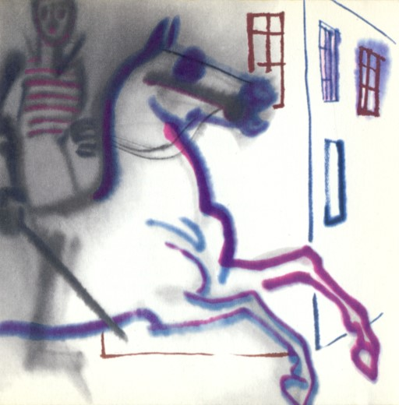
Меддеш, 1849 г.

ВНОВЬ ЖАВОРОНОК НАДО МНОЙ...

Вновь жаворонок надо мной.
Чуть от него я не отвык.
Пой, вестник дней весенних, пой,
Ликуй, что так простор велик.

О, господи, как этот звук
Мне после шума битвы мил!
Он кровь мне с обагренных рук
Своею чистотою смыл.

Пой, милый, не жалей рулад.
Ты мне напомнил в их пылу,
Что я не только ведь солдат,
Но твой собрат по ремеслу.

Твой щебет оглашает синь
Во славу музы и любви.
Во имя этих двух богинь
Безумствуй и в лазурь зови.

Воспоминанье и мечта,
Проснувшись, прерывают сон
И, как два розовых куста,
Цветут во мне под твой трезвон.

К возлюбленной лететь мечтой,
Наверно, счастия предел,
И этой счастья полнотой
Я всех бы наделить хотел.

Могу сказать, как на духу:
Создав ее, признался бог,
Что рай небес не наверху,
А здесь, внизу, у наших ног.

Пой, жаворонок. Ты — призыв,
Чтоб вышли из земли цветы.
Пой, вешний вестник, пробудив
Души дремавшие пласты.
Бетлен, 1849 г.

ЯВИЛАСЬ СМЕРТЬ...

Явилась смерть, чтоб нас смести бесследно
С лица земли. Повальный этот мор
Из сатанинской гнилостной утробы
Злодей король дохнул на нас в упор.
Смертельный вихрь летит со страшной силой,
Как будто в день последнего суда.
И гнемся мы, как лес во время бури,
Но — живы! Не сломить нас никогда!

Венгерец жив! Стоит еще отчизна.
Заговорили сабель голоса,
И отзвук их летит по всей Европе, —
Венгерец, сотворил ты чудеса!
Кто прежде знал, что где-то на Дунае
Живешь ты, унижаясь и скорбя.
А вот теперь первейшие из наций
Взирают с изумленьем на тебя!

Кто из венгерцев не считал проклятьем
Того, что был венгерцем он рожден?
Кто из венгерцев нынче не гордится,
Что божьей милостью венгерец он!
Венца из самых драгоценных лавров,
О Венгрия, заслуживаешь ты,
Где я найду, священная отчизна,
Твоей главы достойные цветы!

Однако не закончена работа,
Которую должна ты завершить, —
Наполовину лишь разрублен узел,
Который ты решилась разрубить,
И в день, когда его ты перерубишь,
Страна моя, окрепшею рукой,
Уже не мне венчать тебя придется —
Венчать тебя придет весь род людской.

Вперед же, нация! Остановиться
Ты разве можешь здесь, на полпути!
Да, тяжек путь! Но ты идешь к вершинам.
Легко бывает только вниз идти.
Вперед, вперед, венгерский знаменосец,
Пойдет Европа следом за тобой!
Страна моя, ты нынче вождь народов!
О, вдохновись великою судьбой!
Пешт, 1849 г.

УЖАСНЕЙШИЕ ВРЕМЕНА!

Ужаснейшие времена!
Кошмарами полна страна...
Быть может, был
Приказ небес,
Чтоб все это случилось,
Чтоб отовсюду кровь лилась?
О, так и есть! Ведь против нас
Полмира ополчилось!

Лицом к лицу стоим с войной.
Но разве горе в ней в одной?
Война — войной,
А за спиной
Ужасный призрак мора!
Сплеча господь отчизну бьет,
Двумя руками гибель жнет —
Всё на ее просторах!
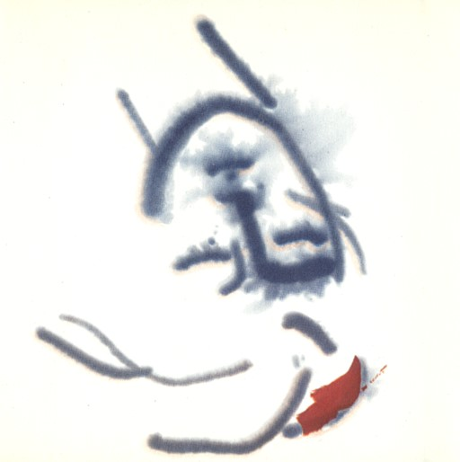
Погибнем все? А может стать,
Кто выживет, чтоб написать
Рассказ
Про самый черный час
На белом свете?
Вот только бы хватило слов,
Чтоб был рассказ его толков
Про злодеянья эти!

А если хватит слов, так все ж
Ему ответят: «Это ложь!
Ведь это бред,
Чтоб столько бед
Наваливалось разом!»
И, выслушав рассказ такой,
Подумают, махнув рукой,
Что помутился разум!
Мезё-Берень, 1849 г.

